
FRESCHITECH
Manuale Operativo
Gestione commesse, centri di costo e marginalità

Versione applicativo 1.2.1
Documento di riferimento per l'utente finale

Indice
Per aggiornare l'indice: fare clic con il tasto destro sopra di esso e scegliere «Aggiorna campo».

1. Introduzione

1.1 Che cos'è FreschiTech
FreschiTech è un'applicazione gestionale desktop dedicata al controllo economico delle commesse tecniche: impianti, automazioni, installazioni di macchinari e interventi di manutenzione presso il cliente.
Lo scopo del programma non è la fatturazione, bensì rispondere in ogni momento a una domanda precisa: quanto sta costando davvero questo lavoro e quanto margine sta lasciando. Per farlo l'applicazione raccoglie, commessa per commessa, i materiali impiegati, le ore di manodopera, le trasferte e le spese accessorie, e li confronta con il preventivo accettato dal cliente.
Ogni dato inserito alimenta immediatamente i calcoli di costo, valore a listino e margine, visibili in modo permanente nella barra dei totali e riepilogati nella Dashboard iniziale.

1.2 A chi si rivolge
Il manuale è destinato a tutte le figure che operano quotidianamente sull'applicativo:
- Titolare / responsabile tecnico — monitora la marginalità, approva i preventivi accettati, esporta i report.
- Ufficio tecnico / amministrazione — registra materiali, ore e spese, gestisce le anagrafiche e i listini.
- Responsabile di cantiere — consulta lo stato di avanzamento economico dei centri di costo assegnati.

1.3 Architettura e requisiti
FreschiTech è un'applicazione desktop nativa: non richiede connessione a Internet per funzionare, non necessita di un server aziendale e non appoggia i dati su servizi esterni.

Componente | Tecnologia | Note operative
Interfaccia utente | React 19 + Tailwind CSS | Grafica a pannelli traslucidi, animazioni leggere
Contenitore applicativo | Tauri 2 (Rust) | Eseguibile nativo Windows e macOS, avvio rapido
Archivio dati | SQLite (file freschitech.db) | File unico, locale, con backup automatico giornaliero
Grafici | Recharts | Istogrammi e grafici a ciambella interattivi
Stampe | jsPDF + AutoTable | Generazione PDF interamente locale
Aggiornamenti | Tauri Updater | Verifica manuale della disponibilità di nuove versioni

Requisiti minimi consigliati: Windows 10 o superiore (oppure macOS recente), 4 GB di RAM, 300 MB di spazio libero su disco, risoluzione schermo pari o superiore a 1280×800 pixel.

1.4 Dove risiedono i dati
Tutte le informazioni sono contenute in un unico file di database collocato nella cartella di configurazione dell'utente:
- Windows: C:\Users\<utente>\AppData\Roaming\freschitech\app\config\freschitech.db
- Copie di sicurezza: sottocartella backup, accanto al database

ATTENZIONE
Il file di database contiene l'intera anagrafica clienti e tutti i dati economici. Non va condiviso con terzi e va incluso nelle procedure di backup aziendali. Il capitolo 13 descrive gli strumenti integrati per la salvaguardia dei dati.

2. Primo avvio e configurazione iniziale
Al primo avvio il database viene creato automaticamente e risulta vuoto. Prima di registrare la prima commessa è opportuno completare la configurazione di base: i valori impostati qui diventano i predefiniti proposti in ogni successivo inserimento, evitando di doverli ridigitare ogni volta.

2.1 Sequenza consigliata
- Dati aziendali — ragione sociale, partita IVA, sede e recapiti; compaiono nelle intestazioni dei PDF.
- Squadra — l'elenco degli operatori con il rispettivo costo orario standard.
- Mezzi & Risorse — furgoni e automezzi con il relativo costo chilometrico.
- Categorie & Fasi — le categorie dei centri di costo e le fasi di lavorazione con cui classificare materiali e ore.
- Importa Listini — caricamento dei cataloghi fornitori da file Excel o CSV, per abilitare il completamento automatico in fase di inserimento.
- Anagrafica Clienti — inserimento dei clienti attivi.
- Prima commessa — creazione della commessa e dei relativi centri di costo.

SUGGERIMENTO
La configurazione non è vincolante: categorie, fasi, operatori e mezzi possono essere aggiunti anche in seguito, direttamente dai menu a tendina dei moduli di inserimento, senza interrompere il lavoro.

3. L'interfaccia

3.1 Struttura generale
La finestra è divisa in tre zone stabili, identiche in ogni sezione del programma:
- Barra laterale sinistra — navigazione fra le cinque sezioni principali.
- Barra superiore — indicazione della sezione corrente, ricerca globale e pulsante di inserimento rapido.
- Area centrale — il contenuto della sezione selezionata.
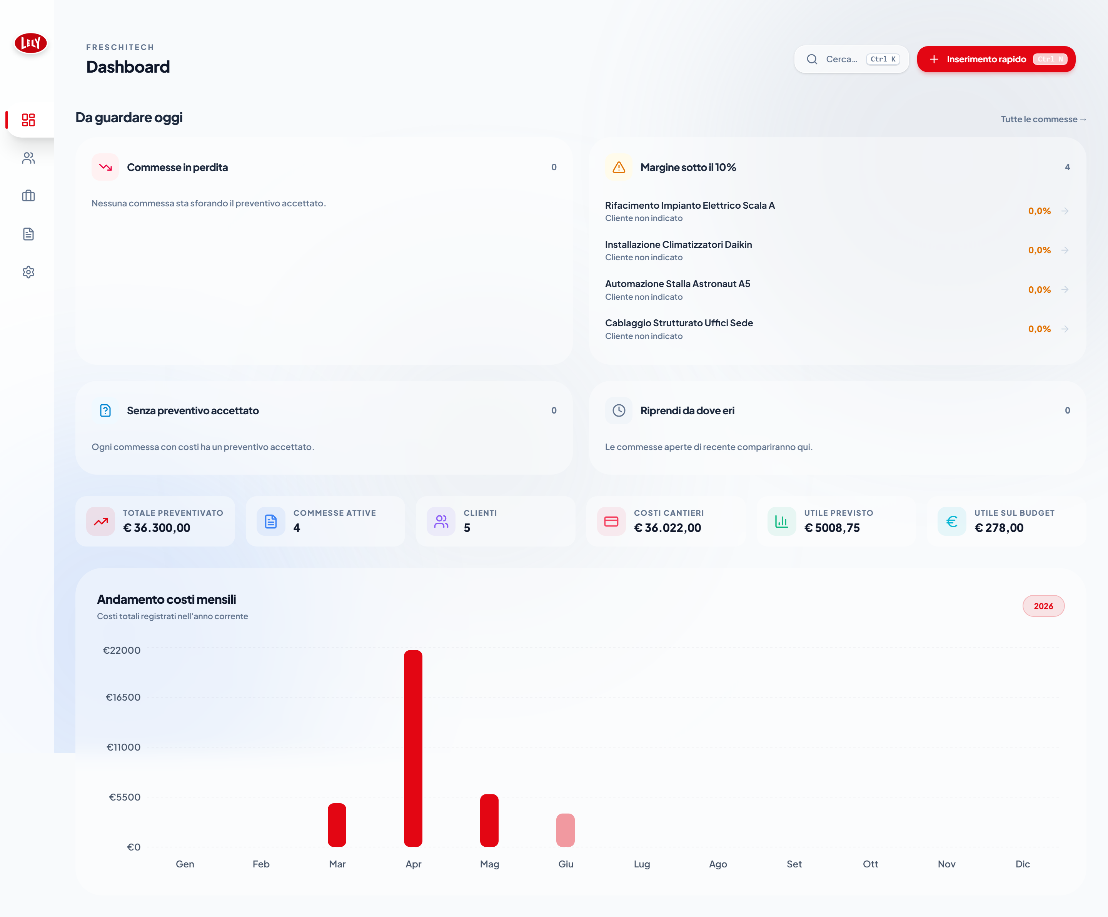
Figura 1 — La schermata iniziale: barra laterale compatta a sinistra, barra superiore con ricerca e inserimento rapido, Dashboard nell'area centrale.

3.2 Barra laterale
La barra laterale è compatta per impostazione predefinita e mostra le sole icone. Facendo clic sul logo, sull'apposito pulsante o premendo Ctrl+B si espande mostrando le etichette; la scelta viene ricordata anche ai successivi avvii dell'applicazione.

Icona | Sezione | Scorciatoia | Contenuto
Griglia | Dashboard | Ctrl+1 | Priorità operative e indicatori economici complessivi
Persone | Clienti | Ctrl+2 | Anagrafica clienti e commesse a essi collegate
Valigetta | Commesse | Ctrl+3 | Elenco delle commesse e accesso al dettaglio economico
Documento | Preventivi (TEST) | Ctrl+4 | Modulo preventivi, in fase di sperimentazione
Ingranaggio | Impostazioni | Ctrl+5 | Configurazione azienda, risorse, listini e manutenzione

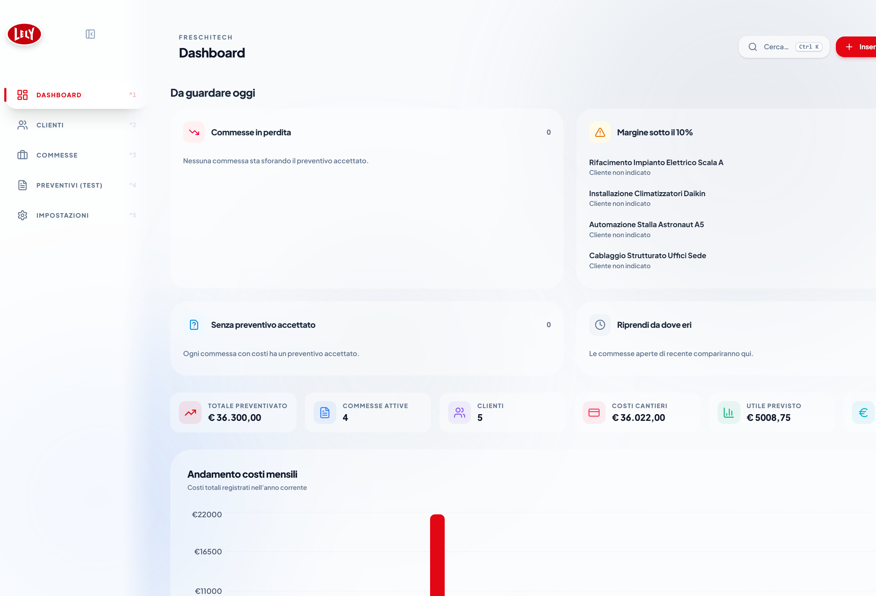
Figura 2 — Barra laterale espansa: accanto a ogni voce è indicata la scorciatoia da tastiera corrispondente.

3.3 Ricerca globale
Il pulsante Cerca… in alto a destra, o la combinazione Ctrl+K, apre la ricerca globale. Digitando anche solo poche lettere il programma propone, raggruppati per tipo, i risultati provenienti da commesse, clienti, centri di costo e articoli di listino.
I risultati si percorrono con le frecce ↑ ↓ e si aprono con Invio. Selezionando un centro di costo l'applicazione apre direttamente la commessa posizionandosi già all'interno di quel centro.
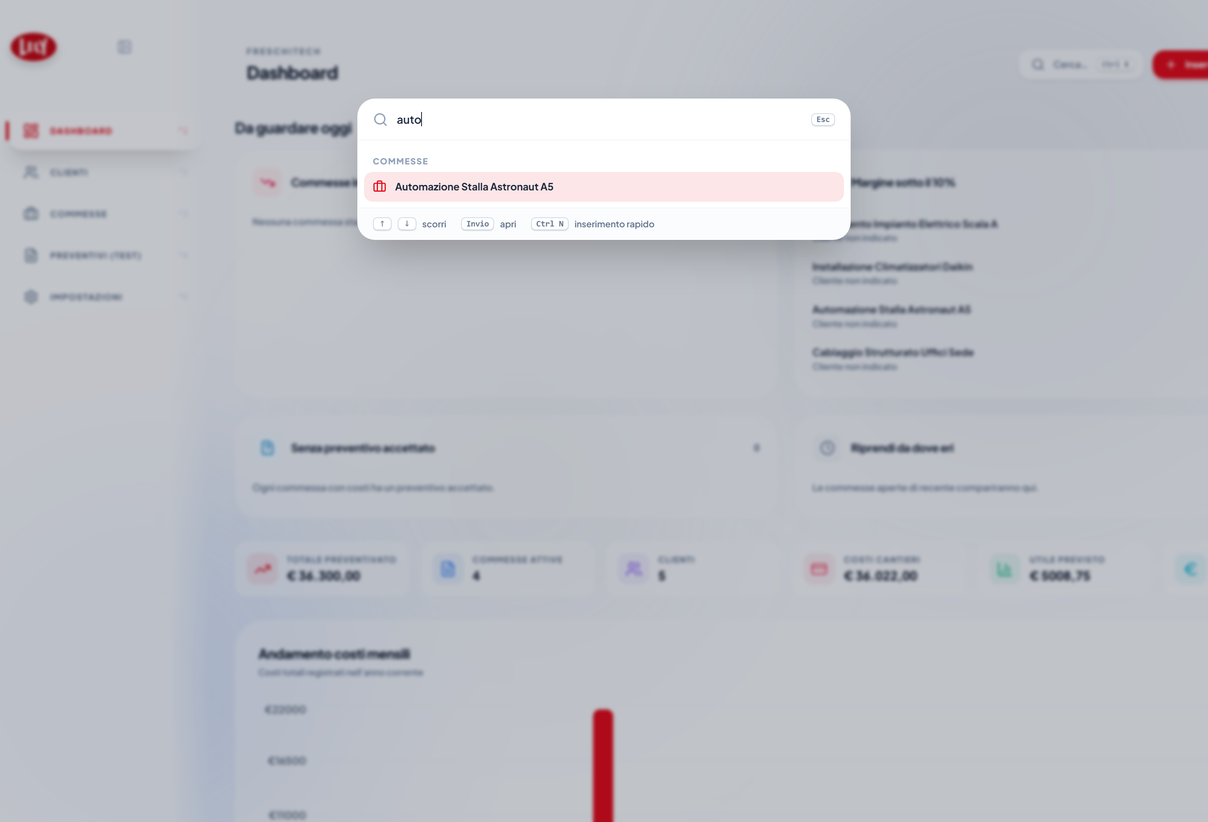
Figura 3 — Ricerca globale (Ctrl+K): risultati raggruppati e navigabili interamente da tastiera.

3.4 Inserimento rapido
Il pulsante rosso Inserimento rapido, o la combinazione Ctrl+N, apre un pannello che consente di registrare un materiale, una voce di manodopera o una spesa da qualunque schermata, scegliendo commessa e centro di costo direttamente all'interno del modulo. Il pannello resta aperto dopo il salvataggio, così da poter registrare più voci in sequenza.
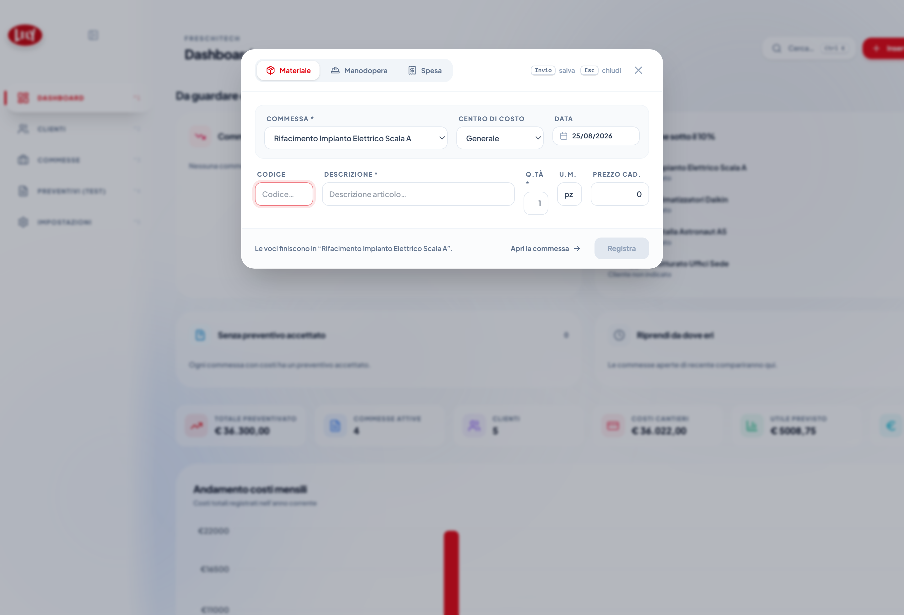
Figura 4 — Inserimento rapido (Ctrl+N): tre tipologie di voce selezionabili in alto, commessa e centro di costo scelti nel modulo stesso.

3.5 Scorciatoie da tastiera
L'applicazione è pensata per essere utilizzata senza staccare le mani dalla tastiera durante le fasi di inserimento massivo.

Combinazione | Effetto | Dove
Ctrl+1 … Ctrl+5 | Passaggio diretto alle sezioni principali | Ovunque
Ctrl+B | Apre o chiude la barra laterale | Ovunque
Ctrl+K | Apre la ricerca globale | Ovunque
Ctrl+N | Apre l'inserimento rapido | Ovunque
Alt+1 … Alt+5 | Passaggio diretto alle schede della commessa o del centro di costo | Dettaglio commessa
Esc | Risale di un livello: dal centro di costo alla commessa, dalla commessa all'elenco. Se è aperto un pannello, lo chiude | Dettaglio commessa
Invio | Salva la riga in corso di inserimento | Moduli di registrazione voci
Tab | Accetta il suggerimento del listino e prosegue al campo successivo | Campi con completamento automatico
↑ ↓ | Scorre i suggerimenti o i risultati di ricerca | Ricerca e completamento automatico
Esc | Svuota i campi variabili del modulo di inserimento | Moduli di registrazione voci

3.6 Legenda dei simboli
Le icone hanno lo stesso significato in tutta l'applicazione.

Simbolo | Significato
Bersaglio | Centro di costo (macchinario, impianto o area di lavoro)
Scatola / pacco | Materiale
Elmetto | Manodopera, ore lavorate
Scontrino | Spesa accessoria
Valigetta | Commessa
Persona / persone | Cliente, operatore, squadra
Furgone | Mezzo aziendale, trasferta, trasporto
Chiave inglese | Fee di montaggio / installazione
Percentuale | Ricarico o incidenza percentuale
Strati sovrapposti | Fase o ambito di lavorazione
Calendario | Data di registrazione
Matita | Modifica della voce
Cestino | Eliminazione della voce
Freccia circolare | Azzeramento dei filtri applicati
Freccia crescente / decrescente | Margine positivo / margine negativo
Triangolo di avviso | Situazione da verificare (margine sottile)
Lente d'ingrandimento | Ricerca
Segno più | Aggiunta di un nuovo elemento

3.7 Codici colore
Il colore trasmette un'informazione immediata sullo stato economico e va letto sempre allo stesso modo:

Colore | Significato
Rosso | Colore identificativo dell'applicazione; segnala inoltre i valori in perdita e le azioni di eliminazione
Verde | Margine positivo, salvataggio riuscito, commessa completata
Ambra | Margine sottile, commessa sospesa, centro di costo
Azzurro | Informazioni di riferimento (preventivo accettato, dati neutri)
Grigio | Voci disattivate, dati assenti o non applicabili

4. Come ragiona FreschiTech
Comprendere la gerarchia dei dati è il presupposto per utilizzare correttamente il programma: ogni costo registrato deve trovare la propria collocazione, altrimenti il margine calcolato non è attendibile.

4.1 La gerarchia

Livello | Elemento | Descrizione
1 | Cliente | Il soggetto per cui si lavora: azienda, privato o condominio
2 | Commessa | Il cantiere o l'intervento complessivo presso quel cliente
3 | Centro di costo | La singola macchina, impianto o area della commessa da valutare separatamente
4 | Voci | Materiali, manodopera e spese, ciascuna assegnata a un centro di costo e a una fase

Una commessa può contenere più centri di costo (ad esempio: robot di mungitura, impianto elettrico, opere murarie) e ogni centro possiede un proprio preventivo accettato e un proprio margine. Le voci non assegnate ad alcun centro restano a livello di commessa e vengono trattate come costi generali.

NOTA
Ogni voce porta con sé anche una fase (o «ambito»): posa cavi, cablaggio, collaudo, trasporto e così via. La fase è trasversale ai centri di costo e consente le analisi di incidenza descritte al capitolo 10.

4.2 Le formule economiche
Tutti i calcoli dell'applicazione derivano da un insieme ristretto di formule, applicate in modo identico nella barra dei totali, nelle schede di analisi e nei PDF.

Grandezza | Formula | Significato
Costo materiale | quantità × prezzo unitario | Costo di acquisto sostenuto
Vendita materiale | costo × (1 + ricarico) | Valore a listino esposto al cliente
Costo manodopera | (ore × costo orario) + costo trasferta | Costo del lavoro, trasferta inclusa
Vendita manodopera | costo × (1 + ricarico) | Valore a listino delle ore
Costo spesa | importo | Spesa accessoria sostenuta
Vendita spesa | importo × (1 + ricarico) | Valore a listino della spesa
Costo centro di costo | costo base + trasporto + fee montaggio | Costo complessivo della macchina o dell'impianto
Vendita centro di costo | costo base × (1 + ricarico) + trasporto + fee | Il ricarico si applica solo al costo base; trasporto e fee sono ribaltati a costo
Costo totale | somma di tutti i costi | Quanto si è realmente speso
Valore a listino | somma di tutte le vendite | Quanto varrebbe il lavoro applicando i ricarichi
Preventivo accettato | somma dei preventivi accettati dei centri | Quanto il cliente ha effettivamente approvato
Margine | preventivo accettato − costo totale | Utile reale della commessa
Margine a listino | valore a listino − costo totale | Utile teorico, usato quando non esiste un preventivo accettato

ATTENZIONE
Il margine reale viene calcolato solo quando esiste un preventivo accettato. In sua assenza il programma mostra il margine a listino e segnala la commessa nell'elenco «Senza preventivo accettato» della Dashboard.

4.3 Il ricarico e i valori predefiniti
Il ricarico (indicato anche come «rincaro» o «Ric. %») è la percentuale applicata al costo per ottenere il prezzo di vendita. Ogni tipologia di voce propone un valore predefinito, sempre modificabile riga per riga.

Voce | Ricarico predefinito | Altri valori predefiniti
Materiale | 25 % | Quantità 1, unità di misura «pz»; se l'articolo proviene dal listino viene applicato il ricarico ivi memorizzato
Manodopera | 50 % | Costo orario prelevato dalla scheda dell'operatore (30 €/h in assenza di indicazione)
Spesa | 0 % | Le spese sono normalmente ribaltate al cliente senza margine
Centro di costo | 15 % | Fee di montaggio pari al 6 % del costo base, calcolata automaticamente
Mezzo aziendale | — | Costo chilometrico 0,50 €/km salvo diversa impostazione

5. Dashboard
La Dashboard è la schermata di apertura del programma. È organizzata per priorità operative: prima le situazioni che richiedono un intervento, poi i numeri di sintesi, infine l'andamento nel tempo.

5.1 Da guardare oggi
I quattro riquadri superiori individuano automaticamente le commesse che meritano attenzione. Ogni riga è cliccabile e apre direttamente la commessa corrispondente.

Riquadro | Criterio di selezione | Azione suggerita
Commesse in perdita | Commesse attive con preventivo accettato e margine negativo | Verificare i costi registrati e rinegoziare o contenere le lavorazioni residue
Margine sotto il 10 % | Commesse attive il cui margine è positivo ma inferiore al 10 % del preventivo | Sorvegliare i costi ancora da sostenere
Senza preventivo accettato | Commesse attive con costi registrati ma nessun preventivo accettato | Inserire il preventivo accettato nel centro di costo per rendere calcolabile il margine
Riprendi da dove eri | Ultime commesse aperte dall'operatore | Ripresa immediata del lavoro interrotto

5.2 Indicatori di sintesi
La fascia di sei riquadri riassume l'andamento complessivo dell'azienda.

Indicatore | Contenuto
Totale preventivato | Somma di tutti i preventivi accettati dei centri di costo
Commesse attive | Numero di commesse in stato «attiva»
Clienti | Numero di clienti presenti in anagrafica
Costi cantieri | Somma di tutti i costi registrati: materiali, manodopera, spese e centri di costo
Utile previsto | Differenza fra il valore a listino complessivo e i costi sostenuti
Utile sul budget | Differenza fra i preventivi accettati e i costi sostenuti

5.3 Andamento costi mensili
L'istogramma in fondo alla pagina rappresenta i costi complessivamente registrati mese per mese nell'anno corrente. Le barre di importo più rilevante sono evidenziate in rosso pieno. Passando il puntatore su una barra viene mostrato l'importo esatto del mese.

6. Gestione dei clienti

6.1 Elenco
La sezione Clienti presenta l'anagrafica sotto forma di schede. Il campo di ricerca in alto filtra simultaneamente per nome e per città. Ogni scheda riporta la tipologia (Azienda o Privato), la città e l'indirizzo di posta elettronica.
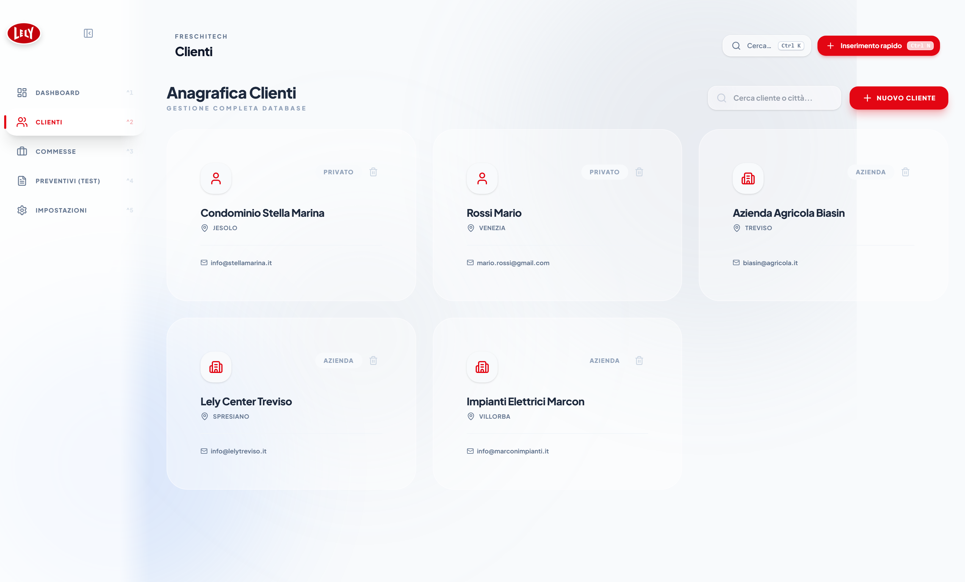
Figura 5 — Anagrafica clienti: ricerca per nome o città e creazione di un nuovo cliente.

6.2 Inserimento di un nuovo cliente
- Fare clic su Nuovo Cliente: si apre il pannello laterale di inserimento.
- Selezionare la tipologia (Azienda o Privato).
- Compilare la ragione sociale o il nominativo — è l'unico campo obbligatorio.
- Inserire i dati fiscali: partita IVA, codice fiscale, indirizzo di posta elettronica e PEC.
- Indicare l'indirizzo. Digitando il comune, il programma propone i comuni italiani con relativi CAP e provincia.
- Indicare la distanza in chilometri dalla sede: verrà proposta automaticamente nel calcolo delle trasferte.
- Confermare con Salva.

SUGGERIMENTO
Compilare la distanza in chilometri già in anagrafica evita di doverla ricercare a ogni registrazione di trasferta.

6.3 Scheda del cliente
Facendo clic su una scheda si accede al dettaglio, che affianca ai dati anagrafici l'elenco completo delle commesse del cliente con il rispettivo preventivo e utile previsto. Il riquadro «Riepilogo Totali» somma i preventivi e i margini di tutte le commesse, restituendo il valore complessivo del rapporto commerciale.
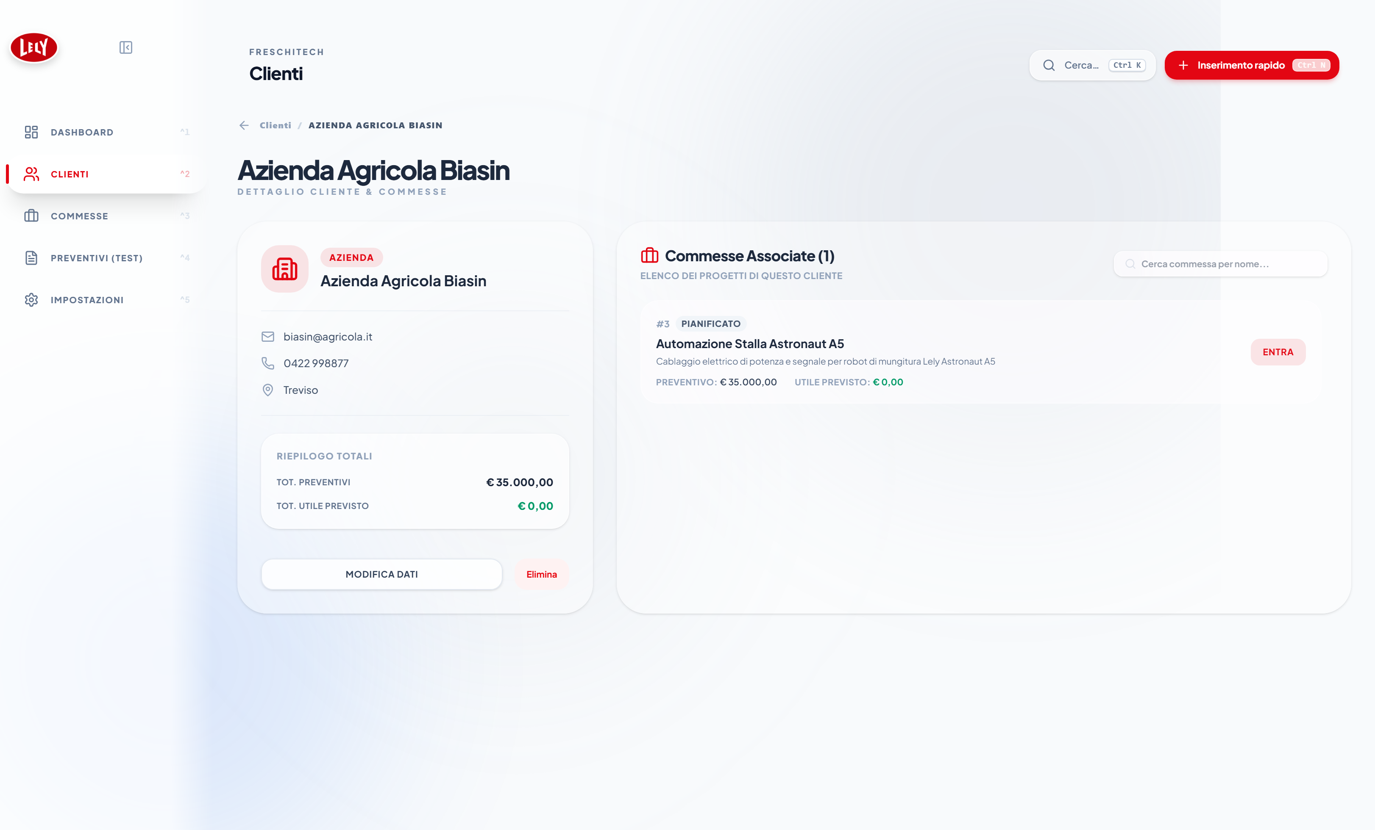
Figura 6 — Scheda cliente: dati anagrafici, riepilogo economico complessivo ed elenco delle commesse collegate.

6.4 Modifica ed eliminazione
Dalla scheda di dettaglio i pulsanti Modifica Dati ed Elimina consentono rispettivamente di aggiornare l'anagrafica o di rimuovere il cliente.

ATTENZIONE
L'eliminazione di un cliente comporta la cancellazione a catena di tutte le sue commesse e di ogni voce di costo a esse collegata. L'operazione non è reversibile: prima di procedere si consiglia di creare una copia di sicurezza dalla sezione Impostazioni → Dati & Log.

7. Gestione delle commesse

7.1 Elenco delle commesse
La sezione Commesse elenca tutti i cantieri sotto forma di schede, ciascuna con preventivo, costo totale e utile previsto già calcolati. Sono disponibili una ricerca libera per nome commessa o cliente e un filtro per stato.

Stato | Significato | Colore
Attiva / In corso | Lavori in esecuzione, costi ancora in registrazione | Verde
Completata | Lavori conclusi, consuntivo chiuso | Grigio
Sospesa | Lavori temporaneamente fermi | Ambra

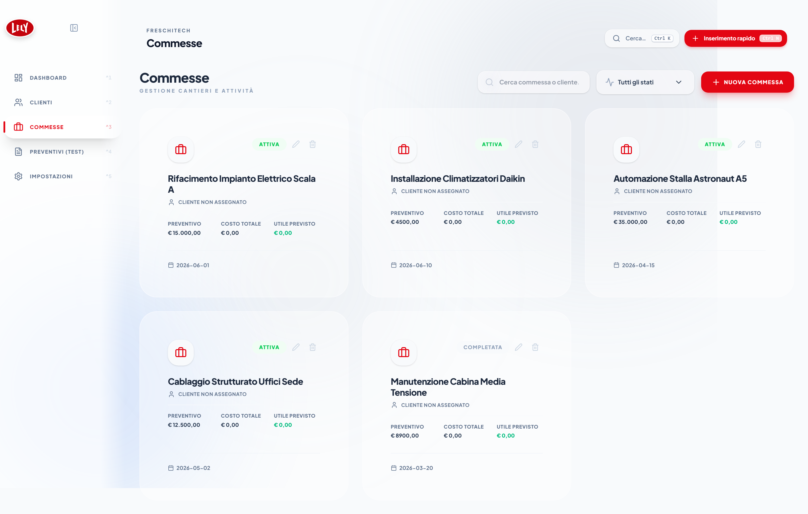
Figura 7 — Elenco commesse: su ogni scheda sono immediatamente leggibili preventivo, costo totale e utile previsto.

7.2 Creazione di una commessa
- Fare clic su Nuova Commessa.
- Selezionare il cliente dall'elenco: è un dato obbligatorio.
- Assegnare un nome descrittivo al cantiere (ad esempio «Automazione Stalla Astronaut A5»).
- Indicare l'indirizzo del cantiere; se coincide con quello del cliente può essere copiato dall'anagrafica.
- Verificare la distanza in chilometri, proposta automaticamente in base al cliente: è la base di calcolo delle trasferte.
- Impostare data di inizio e stato.
- Utilizzare il campo Note libere per annotazioni operative; il testo comparirà nella Dashboard della commessa.
- Confermare con Salva.

NOTA
In questa fase non viene richiesto alcun importo: il valore economico della commessa nasce dai preventivi accettati dei singoli centri di costo, descritti al capitolo 8.

7.3 I due livelli di lettura
Facendo clic su una commessa si accede al dettaglio, articolato su due livelli fra loro coerenti:
- Livello commessa — visione d'insieme, con le schede Centri di Costo e Analisi Fasi & Categorie.
- Livello centro di costo — si attiva selezionando un centro; le schede diventano Dashboard, Configurazione Costi, Materiali, Manodopera e Spese, e ogni dato mostrato riguarda esclusivamente quel centro.
Il percorso di navigazione in alto (Commesse / Nome commessa / Nome centro) indica sempre il livello corrente; il tasto Esc risale di un livello per volta.
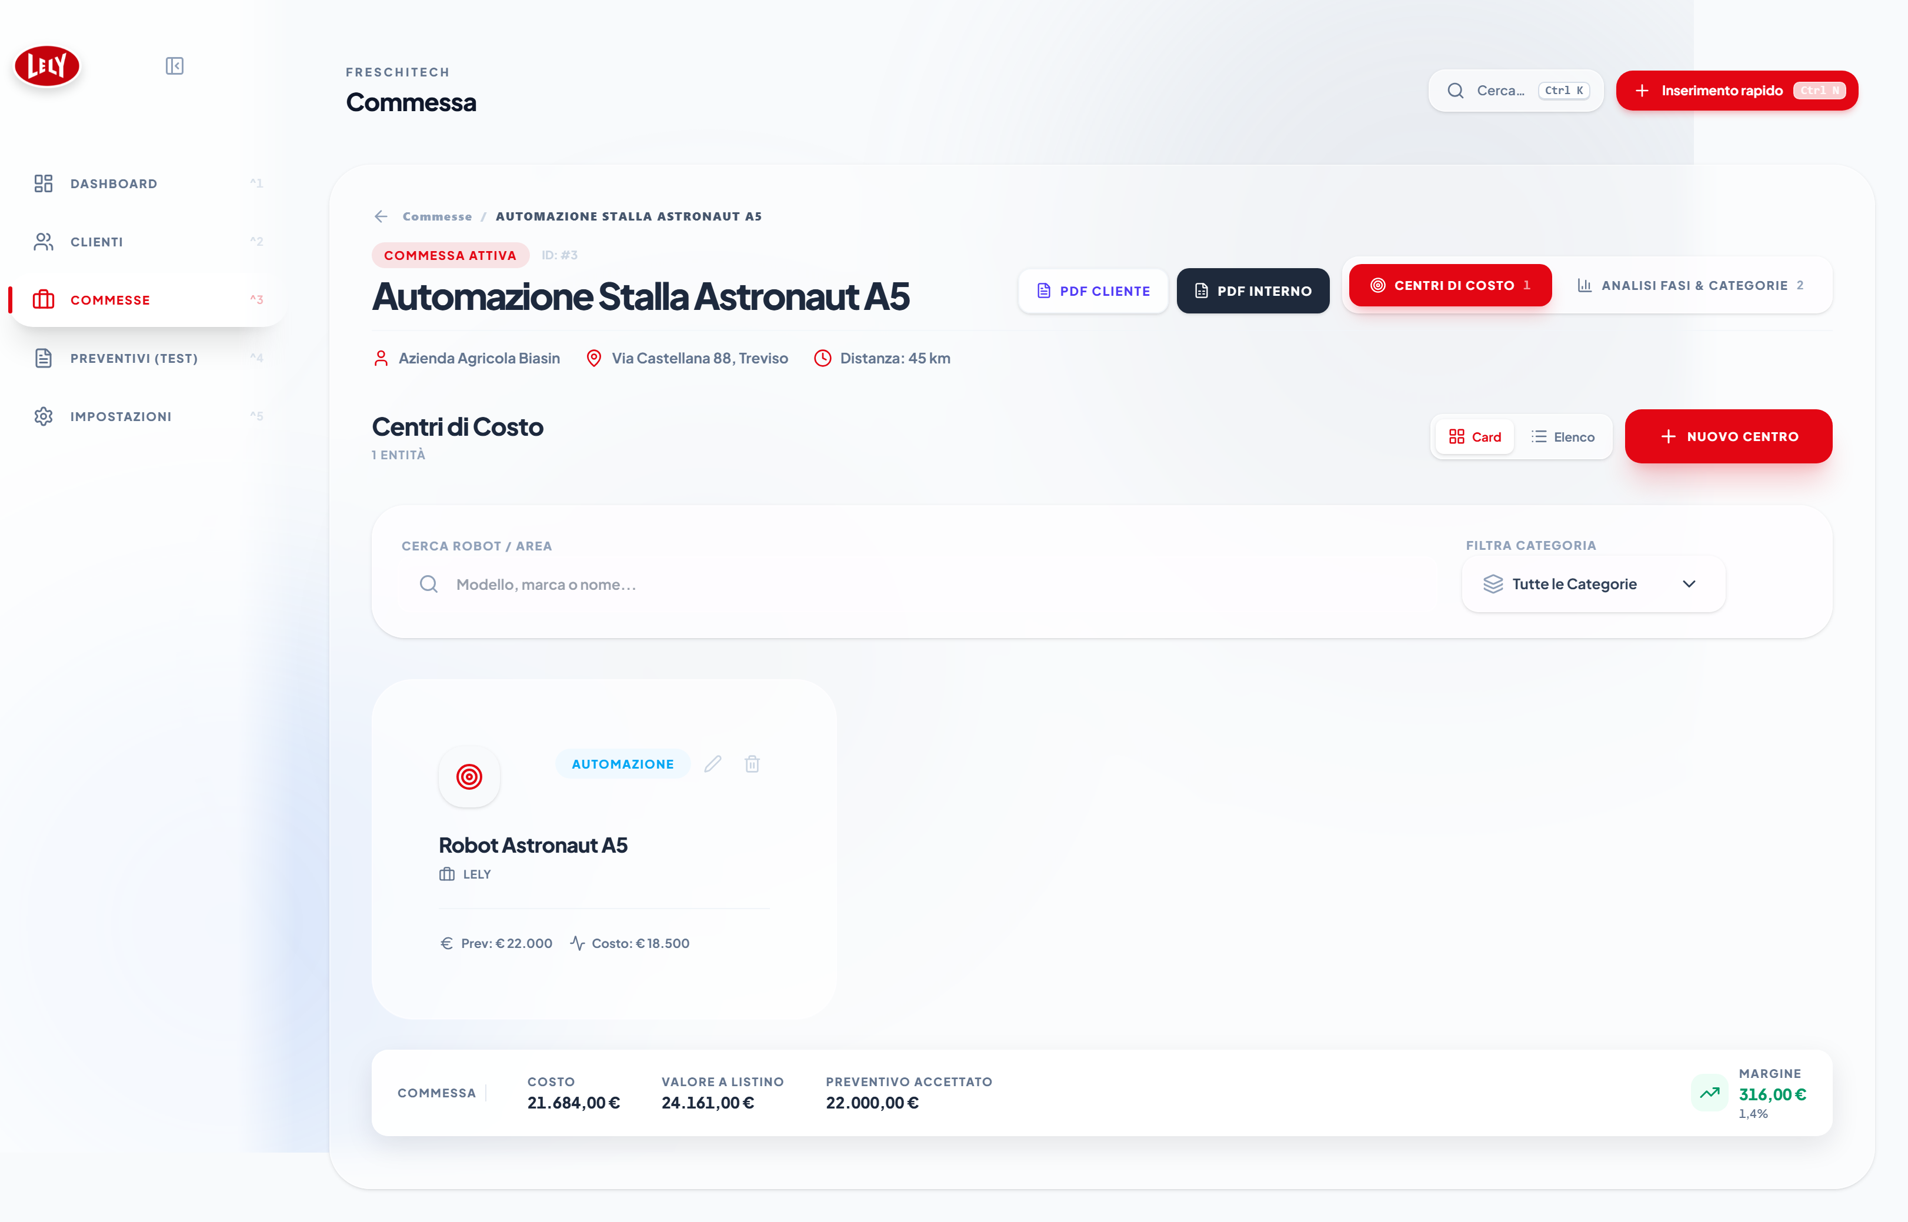
Figura 8 — Livello commessa: intestazione con dati del cliente, schede disponibili, elenco dei centri di costo e barra dei totali.

7.4 La barra dei totali
In fondo alla schermata è ancorata una barra sempre visibile che riporta, aggiornati in tempo reale a ogni inserimento:
- Costo — quanto si è speso complessivamente.
- Valore a listino — quanto varrebbe il lavoro applicando i ricarichi.
- Preventivo accettato — quanto approvato dal cliente (visibile solo se valorizzato).
- Margine — l'utile, in euro e in percentuale, con freccia e colore verde se positivo, rosso se negativo.

SUGGERIMENTO
La barra dei totali resta visibile anche durante la registrazione delle voci: consente di accorgersi immediatamente di uno sforamento, quando è ancora possibile intervenire.

7.5 Esportazione in PDF
Nell'intestazione della commessa sono disponibili due pulsanti di stampa, descritti in dettaglio al capitolo 10:
- PDF Cliente — documento destinato al committente, con i soli prezzi finali.
- PDF Interno — documento riservato, con costi, ricarichi e marginalità.

8. Centri di costo

8.1 Che cos'è un centro di costo
Il centro di costo è l'unità minima di valutazione economica: la singola macchina fornita, l'impianto realizzato o l'area di cantiere di cui si vuole conoscere separatamente costo e margine. Suddividere la commessa in centri di costo permette di individuare con precisione quale lavorazione genera utile e quale lo erode.

8.2 Creazione di un centro di costo
- Aprire la commessa e posizionarsi sulla scheda Centri di Costo.
- Fare clic su Nuovo Centro.
- Selezionare la categoria (ad esempio Robot Lely, Automazione, Impianto elettrico). Se la categoria desiderata non è presente può essere creata immediatamente dallo stesso menu.
- Indicare marca e modello: il modello è obbligatorio e diventa il nome del centro di costo.
- Inserire il preventivo accettato, ovvero l'importo approvato dal cliente per questa specifica fornitura.
- Confermare con Salva Centro.

NOTA
In fase di creazione vengono richiesti i soli dati identificativi e il preventivo accettato. I parametri economici (costo base, ricarico, trasporto, fee di montaggio) si impostano successivamente nella scheda Configurazione Costi, all'interno del centro.

8.3 Visualizzazione a schede o a elenco
I centri di costo possono essere visualizzati come schede o come elenco compatto; la scelta viene ricordata. In presenza di più di otto centri l'applicazione propone automaticamente l'elenco. Sono disponibili una ricerca per modello, marca o nome e un filtro per categoria.

8.4 Configurazione dei costi
Selezionando un centro di costo si entra nel secondo livello di navigazione. La scheda Configurazione Costi raccoglie i parametri economici della macchina o dell'impianto.

Campo | Descrizione
Costo Base (€) | Prezzo di acquisto della macchina o dell'impianto, al netto degli accessori
Ricarico (%) | Percentuale di margine applicata al solo costo base; valore predefinito 15 %
Trasporto (€) | Costo di trasporto, ribaltato al cliente senza alcun ricarico
Fee Montaggio (%) | Percentuale sul costo base con cui calcolare l'onere di installazione; valore predefinito 6 %
Fee Montaggio (€) | Importo dell'onere di installazione. Se è attiva l'opzione «Calcola in automatico» il campo viene compilato dal programma; togliendo la spunta può essere digitato manualmente

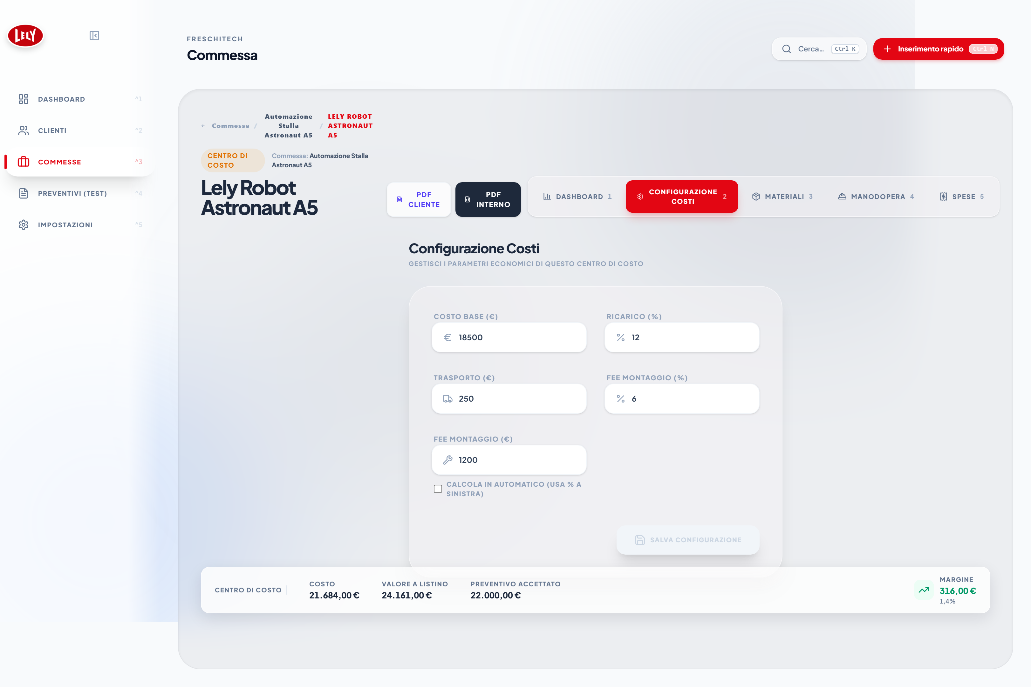
Figura 9 — Configurazione dei costi del centro: costo base, ricarico, trasporto e fee di montaggio con calcolo automatico.
Il pulsante Salva Configurazione si attiva solo in presenza di modifiche effettive e conferma l'avvenuto salvataggio con un riscontro visivo.

8.5 Dashboard del centro di costo
La scheda Dashboard riassume la situazione economica del solo centro selezionato attraverso sei indicatori, un grafico di ripartizione fra costo e utile, l'avanzamento rispetto al budget e la tabella di distribuzione dei costi per fase.

Indicatore | Significato
Costo Totale (Costi Vivi) | Somma effettiva di materiali, ore, spese e costo della macchina
Valore Lavori (Listino) | Valore ottenuto applicando i ricarichi a ogni voce
Preventivo Accettato | Importo approvato dal cliente per questo centro
Utile su Preventivo | Margine reale: preventivo accettato meno costi
Utile a Listino (Teorico) | Margine che si otterrebbe vendendo tutto a listino
Scostamento da Listino | Differenza percentuale fra preventivo accettato e valore a listino: se negativo, si è concesso uno sconto rispetto al listino

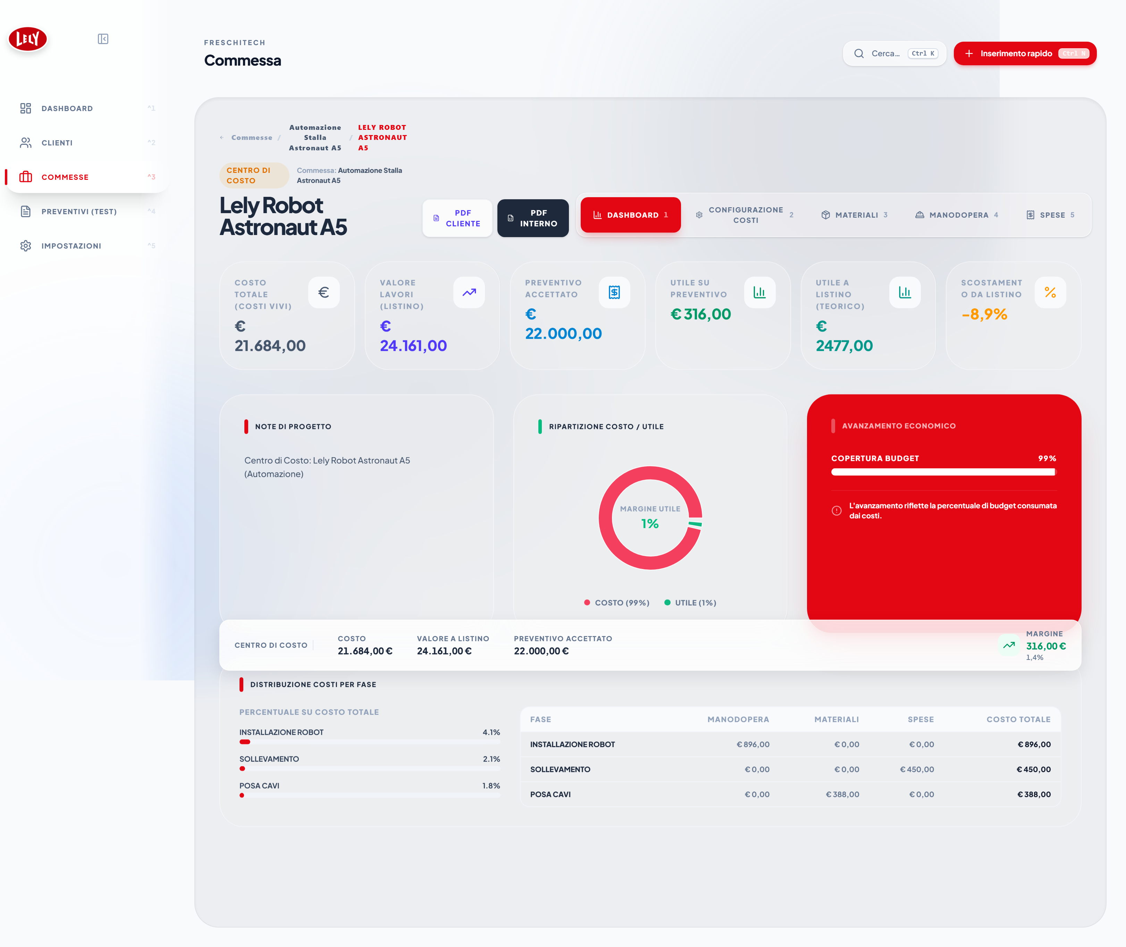
Figura 10 — Dashboard del centro di costo: indicatori, ripartizione costo/utile, avanzamento sul budget e distribuzione per fase.

9. Registrazione di materiali, ore e spese
Le tre schede Materiali, Manodopera e Spese condividono la medesima impostazione: un modulo di inserimento in alto, una barra di filtri al centro e la tabella delle voci registrate in basso.

9.1 Principi comuni
- Il modulo di inserimento resta aperto dopo il salvataggio e conserva centro di costo, fase e data: i campi variabili vengono azzerati e il cursore torna sul primo campo, per registrare la voce successiva senza usare il mouse.
- Se si sta lavorando all'interno di un centro di costo, questo viene preselezionato in automatico.
- I filtri impostati sulla tabella si trasmettono al modulo di inserimento: filtrando per una fase, la nuova voce nascerà già con quella fase.
- Il tasto Invio salva la riga; Esc svuota i campi variabili; il pulsante Nascondi aggiunta riduce il modulo quando serve più spazio per la consultazione.
- Ogni colonna della tabella è ordinabile con un clic sulla relativa intestazione.
- Il pulsante con la freccia circolare azzera tutti i filtri applicati.

9.2 Materiali
La scheda Materiali registra la fornitura di articoli e componenti.

Campo | Descrizione
Codice * | Codice articolo, obbligatorio. Digitandolo, il programma propone gli articoli presenti nei listini importati
Descrizione Articolo * | Descrizione, obbligatoria. Anche questo campo interroga il listino
Fornitore | Fornitore dell'articolo, con completamento automatico basato sui fornitori già utilizzati
Centro di Costo | Centro a cui imputare il materiale; «Generale» lo lascia a livello di commessa
Fase / Ambito | Fase di lavorazione; nuove fasi possono essere create direttamente dal menu
Data | Data di registrazione, proposta al giorno corrente
Q.tà / U.M. * | Quantità e unità di misura; la quantità deve essere maggiore di zero
Prezzo Cad. | Prezzo unitario di acquisto
Ric. % | Ricarico applicato; predefinito 25 % oppure il valore memorizzato nel listino

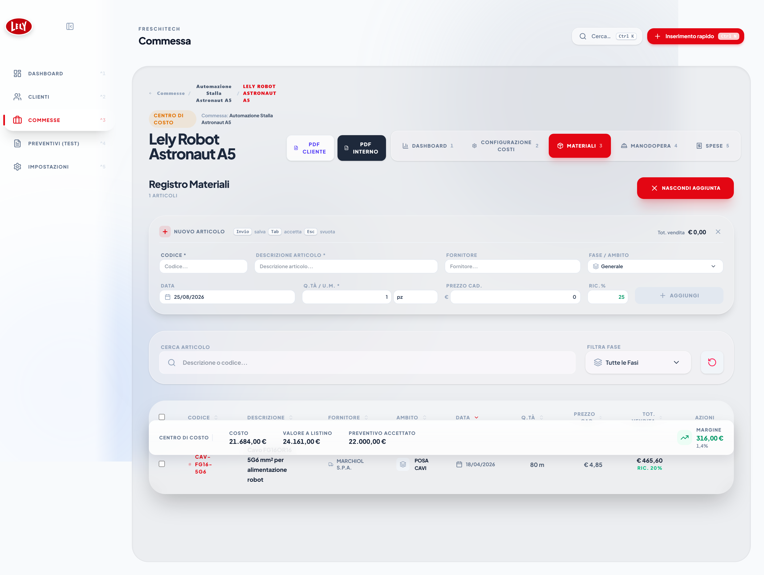
Figura 11 — Registro materiali: modulo di inserimento, filtri, tabella delle voci e barra dei totali sempre visibile.

Completamento automatico dal listino
Digitando nel campo Codice o Descrizione compare l'elenco degli articoli di listino corrispondenti, con prezzo e unità di misura. I suggerimenti si percorrono con le frecce e si accettano con Tab o con un clic: il programma compila automaticamente codice, descrizione, unità di misura, prezzo, fornitore e ricarico.

Modifica e cancellazione
Il pulsante con la matita, presente in coda a ogni riga, abilita la modifica diretta nella tabella: i campi diventano editabili e si confermano con il segno di spunta o si annullano con la croce. Il pulsante con il cestino elimina la riga previa richiesta di conferma.

9.3 Manodopera
La scheda Manodopera registra le ore lavorate e le trasferte.

Campo | Descrizione
Operatori | Selezione multipla dal personale in squadra: una sola registrazione genera una riga per ciascun operatore selezionato, con il rispettivo costo orario
Descrizione | Attività svolta
Centro di Costo | Centro a cui imputare le ore
Fase / Ambito | Fase di lavorazione
Data | Giorno di esecuzione
Ore | Ore lavorate da ciascun operatore selezionato
Mezzo | Mezzo aziendale impiegato; «Nessun Mezzo» esclude la trasferta
Km | Chilometri percorsi; viene proposta la distanza registrata sulla commessa
Ric. % | Ricarico applicato; predefinito 50 %

NOTA
Il costo della trasferta è calcolato come chilometri × costo chilometrico del mezzo e viene addebitato una sola volta anche quando la registrazione riguarda più operatori: il viaggio è uno solo, indipendentemente dal numero di persone trasportate.

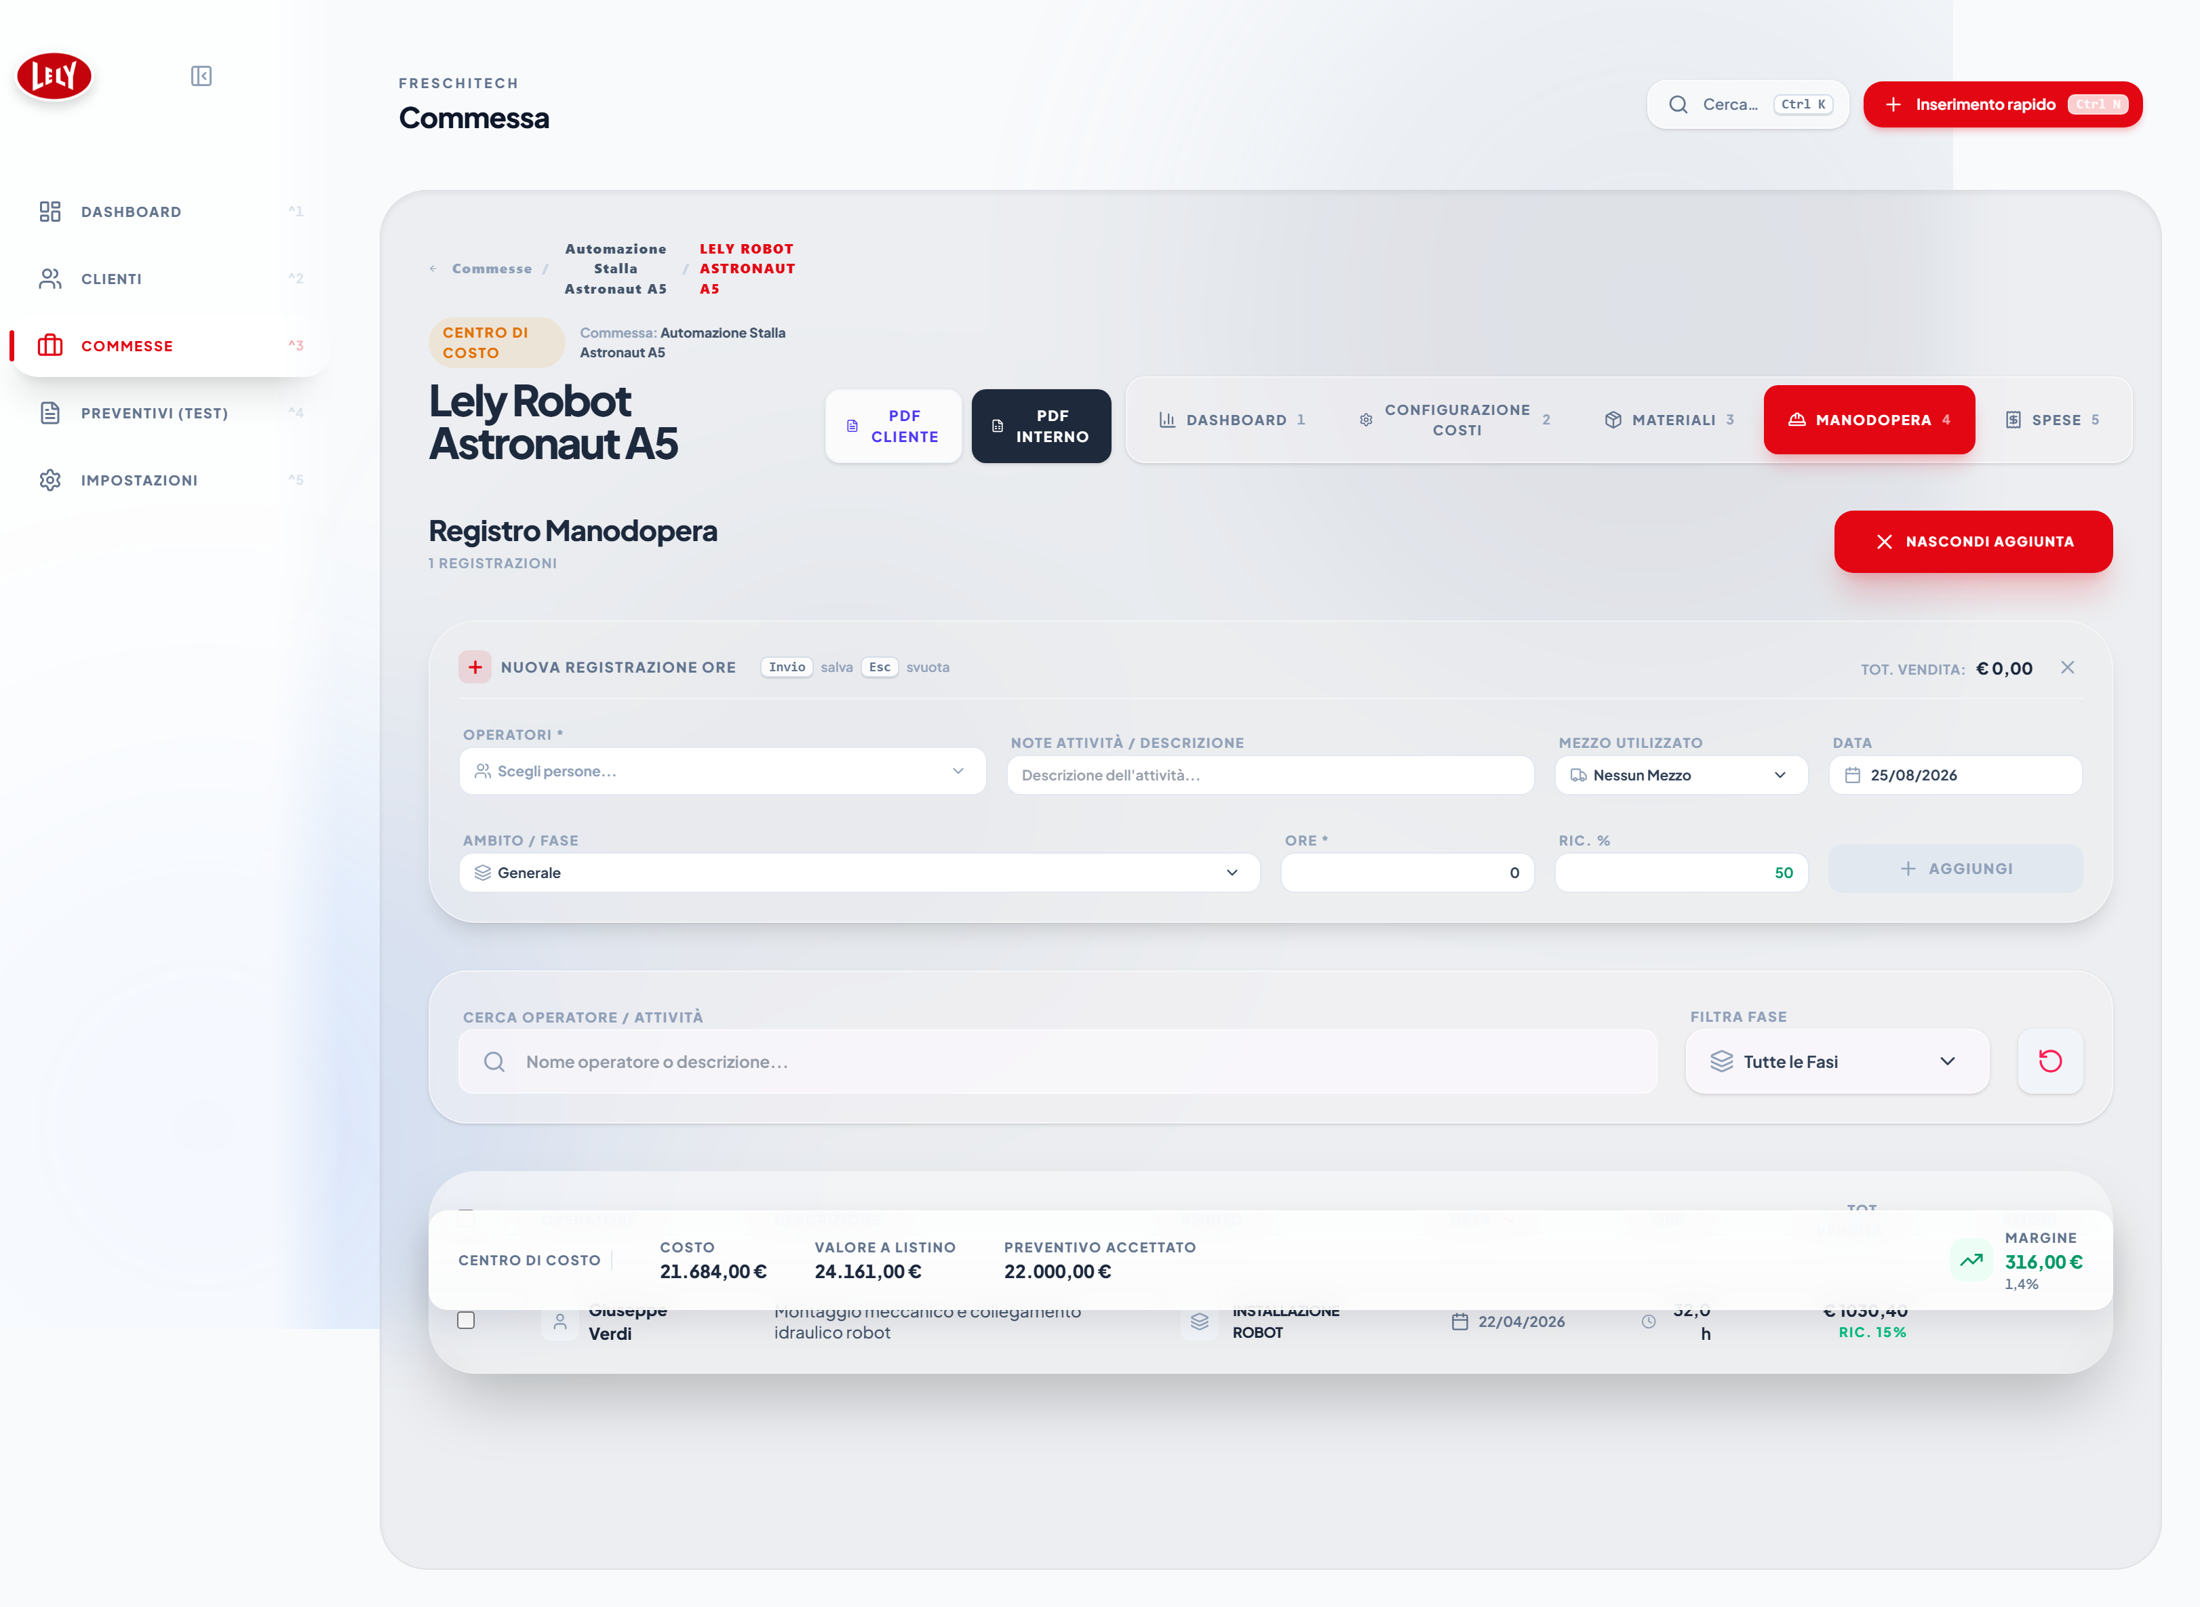
Figura 12 — Registro manodopera: selezione multipla degli operatori, mezzo impiegato e chilometri per il calcolo della trasferta.

9.4 Spese
La scheda Spese raccoglie gli oneri accessori che non rientrano nei materiali né nelle ore: noleggi, smaltimenti, pedaggi, vitto e alloggio, prestazioni di terzi.

Campo | Descrizione
Descrizione | Natura della spesa
Operatori | Facoltativo: i nominativi selezionati vengono riportati fra parentesi nella descrizione (utile per vitto e pernottamenti)
Fornitore | Soggetto che ha emesso il documento di spesa
Centro di Costo | Centro a cui imputare la spesa
Fase / Ambito | Fase di lavorazione
Data | Data del documento
Importo | Importo della spesa
Ric. % | Ricarico applicato; predefinito 0 %, poiché le spese sono normalmente ribaltate senza margine

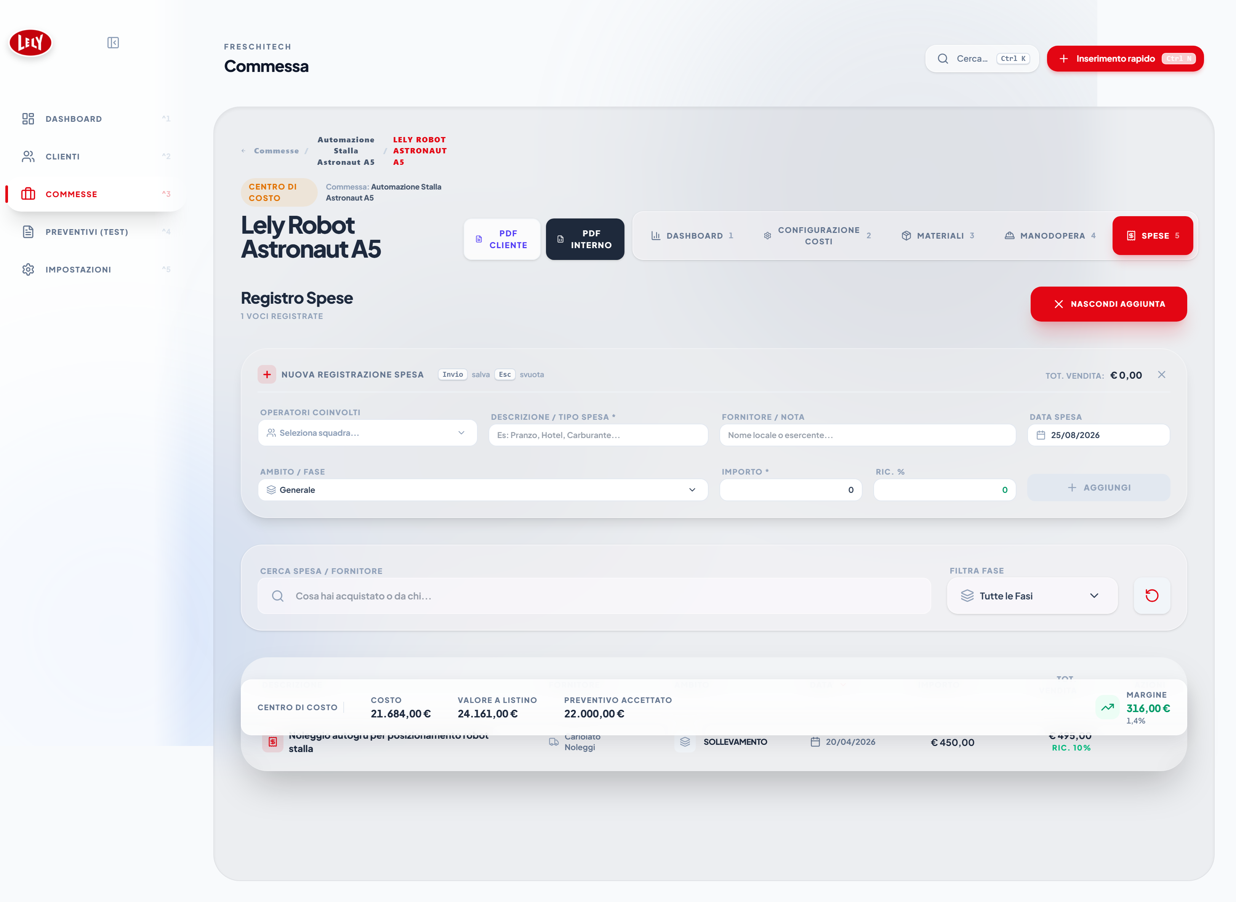
Figura 13 — Registro spese: oneri accessori con possibilità di associare gli operatori coinvolti.

9.5 Operazioni su più righe
Nelle schede Materiali e Manodopera le caselle di selezione a sinistra consentono di scegliere più righe contemporaneamente. La casella posta nell'intestazione seleziona o deseleziona l'intero contenuto filtrato. Con una o più righe selezionate compaiono due comandi:
- Sposta in un altro centro di costo — riassegna in blocco le voci selezionate.
- Cambia fase / ambito — aggiorna in blocco la fase di lavorazione.
L'operazione non viene eseguita immediatamente: parte un conto alla rovescia annullabile, durante il quale è possibile fermare l'azione oppure eseguirla subito. È una rete di sicurezza contro le riassegnazioni massive avviate per errore.

9.6 Inserimento rapido
Quando occorre registrare poche voci sparse su commesse diverse, la via più breve è l'inserimento rapido (Ctrl+N), disponibile da qualunque schermata. Il pannello propone i tre tipi di voce, consente di scegliere commessa e centro di costo, ricorda l'ultima commessa utilizzata e resta aperto dopo il salvataggio. Il collegamento Apri la commessa consente di passare al dettaglio completo quando serve.

10. Analisi e reportistica

10.1 Analisi Fasi & Categorie
A livello di commessa, la scheda Analisi Fasi & Categorie riclassifica l'intero consuntivo secondo due chiavi di lettura complementari.
- Per fase — quanto è costata ciascuna lavorazione (posa cavi, cablaggio, collaudo, trasporto…), con il dettaglio di manodopera, materiali e spese, il valore a listino e il margine.
- Per categoria — l'incidenza economica di ciascuna categoria di centro di costo.
I costi delle macchine confluiscono nella voce «Costi Macchinari», mentre i trasporti sono isolati nella fase «TRASPORTO»: in questo modo il costo dell'attrezzatura non altera la lettura delle lavorazioni eseguite in cantiere.
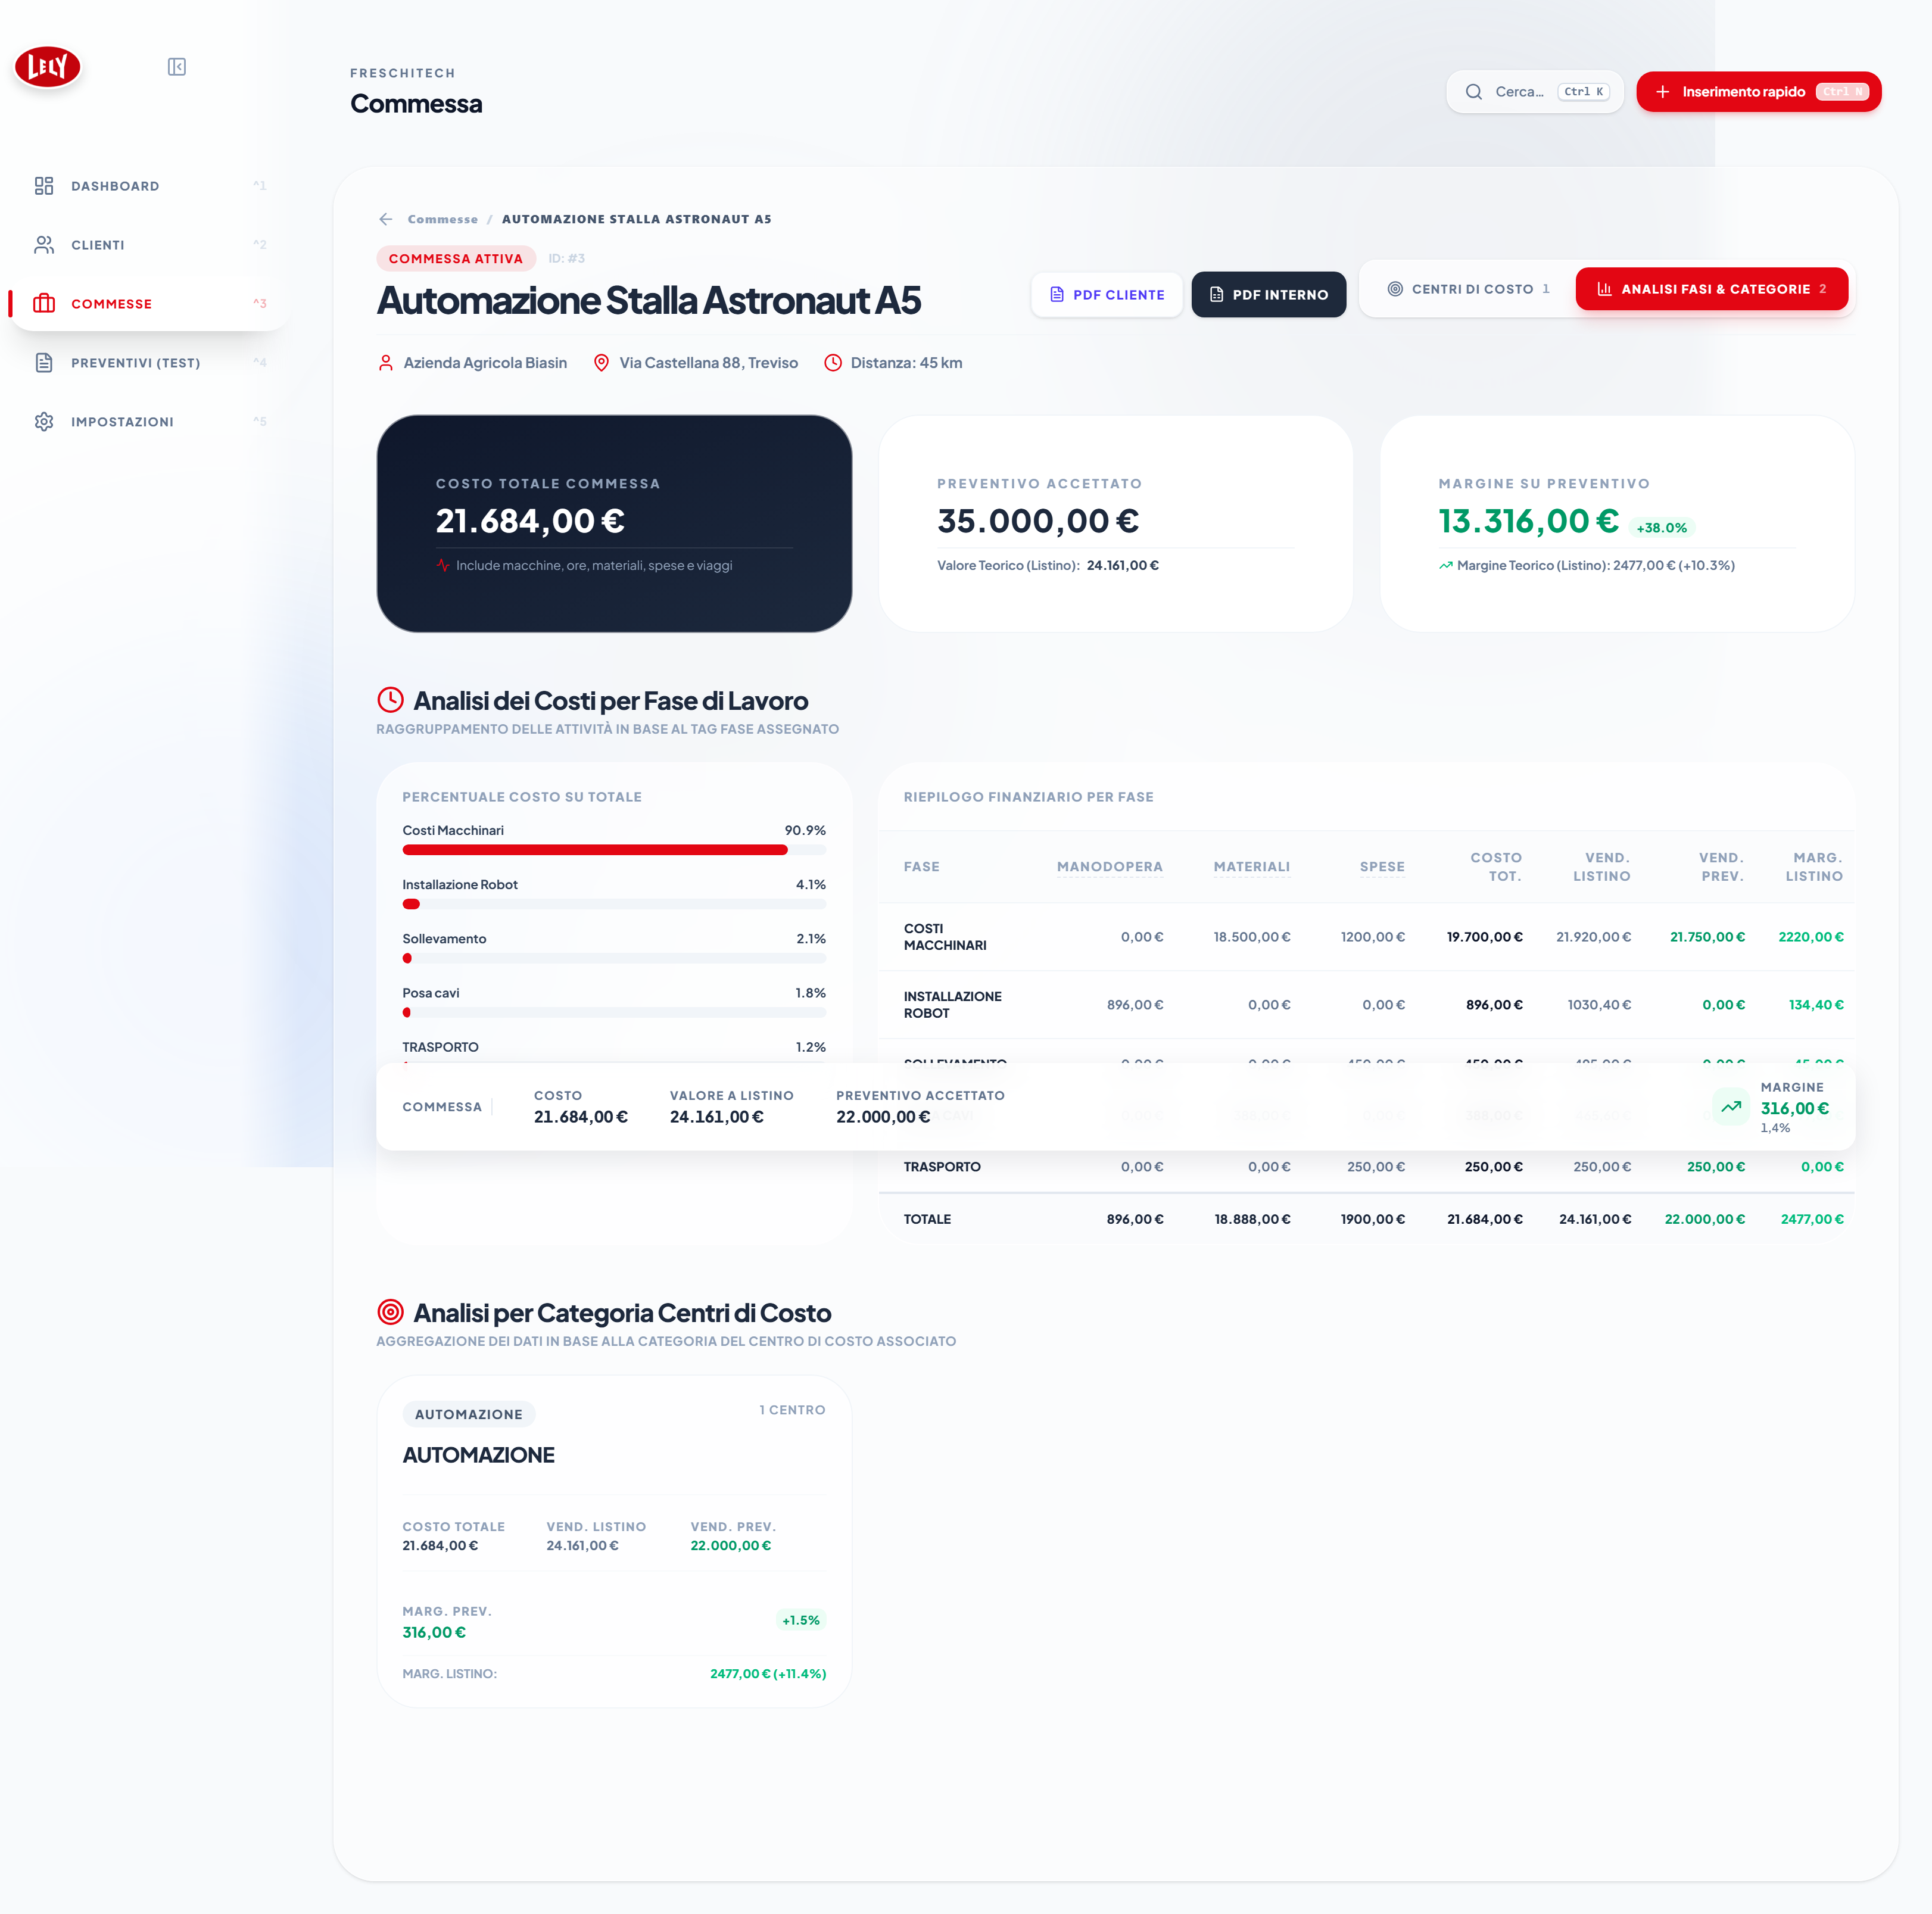
Figura 14 — Analisi per fasi e categorie: costi, valore a listino e margine di ciascuna lavorazione.

10.2 PDF Cliente
Il pulsante PDF Cliente produce un documento destinato al committente. Il contenuto è raggruppato per centro di costo e riporta le colonne Codice, Descrizione della Voce, Q.tà, U.M., Prezzo Unit., Totale.

NOTA
Nel PDF Cliente compaiono esclusivamente i prezzi finali, già comprensivi di ricarico. Costi di acquisto, percentuali di ricarico e margini non sono in alcun modo esposti.

10.3 PDF Interno
Il pulsante PDF Interno genera il documento riservato all'azienda, con le colonne Codice, Descrizione, Q.tà, U.M., Costo Unit., Rincaro, Prezzo Cli., Utile €, Margine %. È lo strumento di controllo con cui verificare la redditività effettiva di ogni voce.

ATTENZIONE
Il PDF Interno contiene i costi di acquisto e i margini aziendali: non deve essere trasmesso al cliente. Si consiglia di mantenere il suffisso «ReportInterno» proposto automaticamente nel nome del file, così da distinguerlo a colpo d'occhio.

Procedura di esportazione
- Aprire la commessa da esportare.
- Fare clic su PDF Cliente oppure su PDF Interno.
- Scegliere cartella e nome del file nella finestra di salvataggio; il programma propone un nome già composto con il nome della commessa.
- Confermare: il documento viene generato localmente e salvato nella posizione indicata.

11. Preventivi
ATTENZIONE
Il modulo Preventivi è contrassegnato come area di test: è utilizzabile, ma le sue funzioni possono variare nelle prossime versioni. Per gli impegni contrattuali con il cliente si raccomanda di fare riferimento ai preventivi accettati registrati sui centri di costo.

Il modulo consente di predisporre offerte commerciali indipendenti dalle commesse. Ogni preventivo è composto da un'intestazione (cliente, titolo, stato, note) e da un elenco di articoli con codice, descrizione, unità di misura, quantità, prezzo e ricarico. Gli articoli possono essere richiamati dal catalogo listini con lo stesso completamento automatico impiegato nei materiali.

Stato | Significato
Bozza | Offerta in preparazione, non ancora trasmessa
Accettato | Offerta approvata dal cliente
Rifiutato | Offerta non accolta

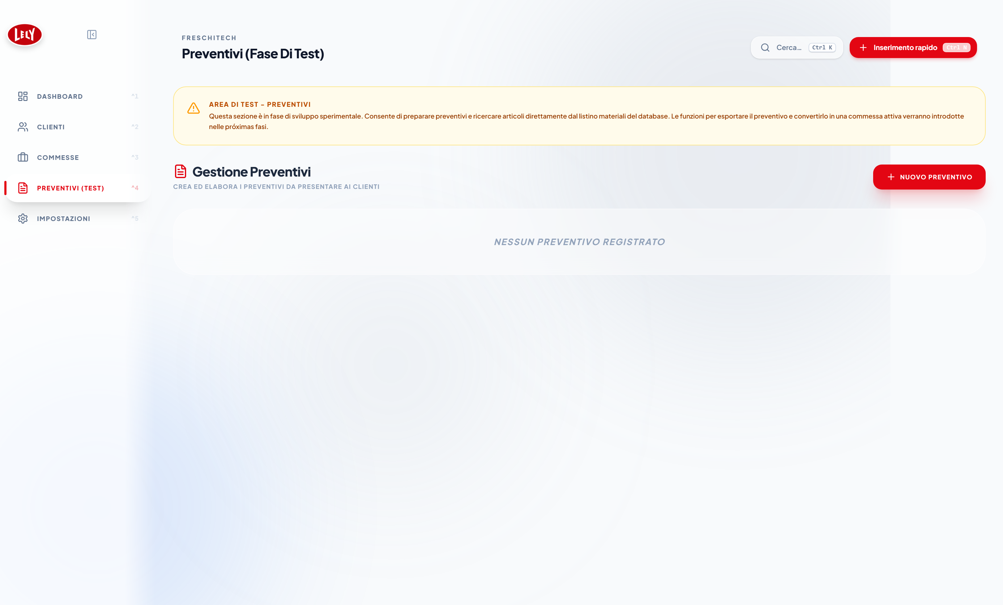
Figura 15 — Modulo preventivi: elenco delle offerte con cliente, stato e azioni disponibili.

12. Impostazioni
La sezione Impostazioni raccoglie la configurazione dell'applicazione, organizzata in tre gruppi: Azienda & Risorse, Dati Tecnici, Sistema & Manutenzione.

12.1 Azienda
Contiene i dati dell'impresa utilizzati nelle intestazioni dei documenti PDF: ragione sociale, partita IVA, indirizzo della sede legale, posta elettronica, PEC, telefono, sito web e IBAN predefinito.
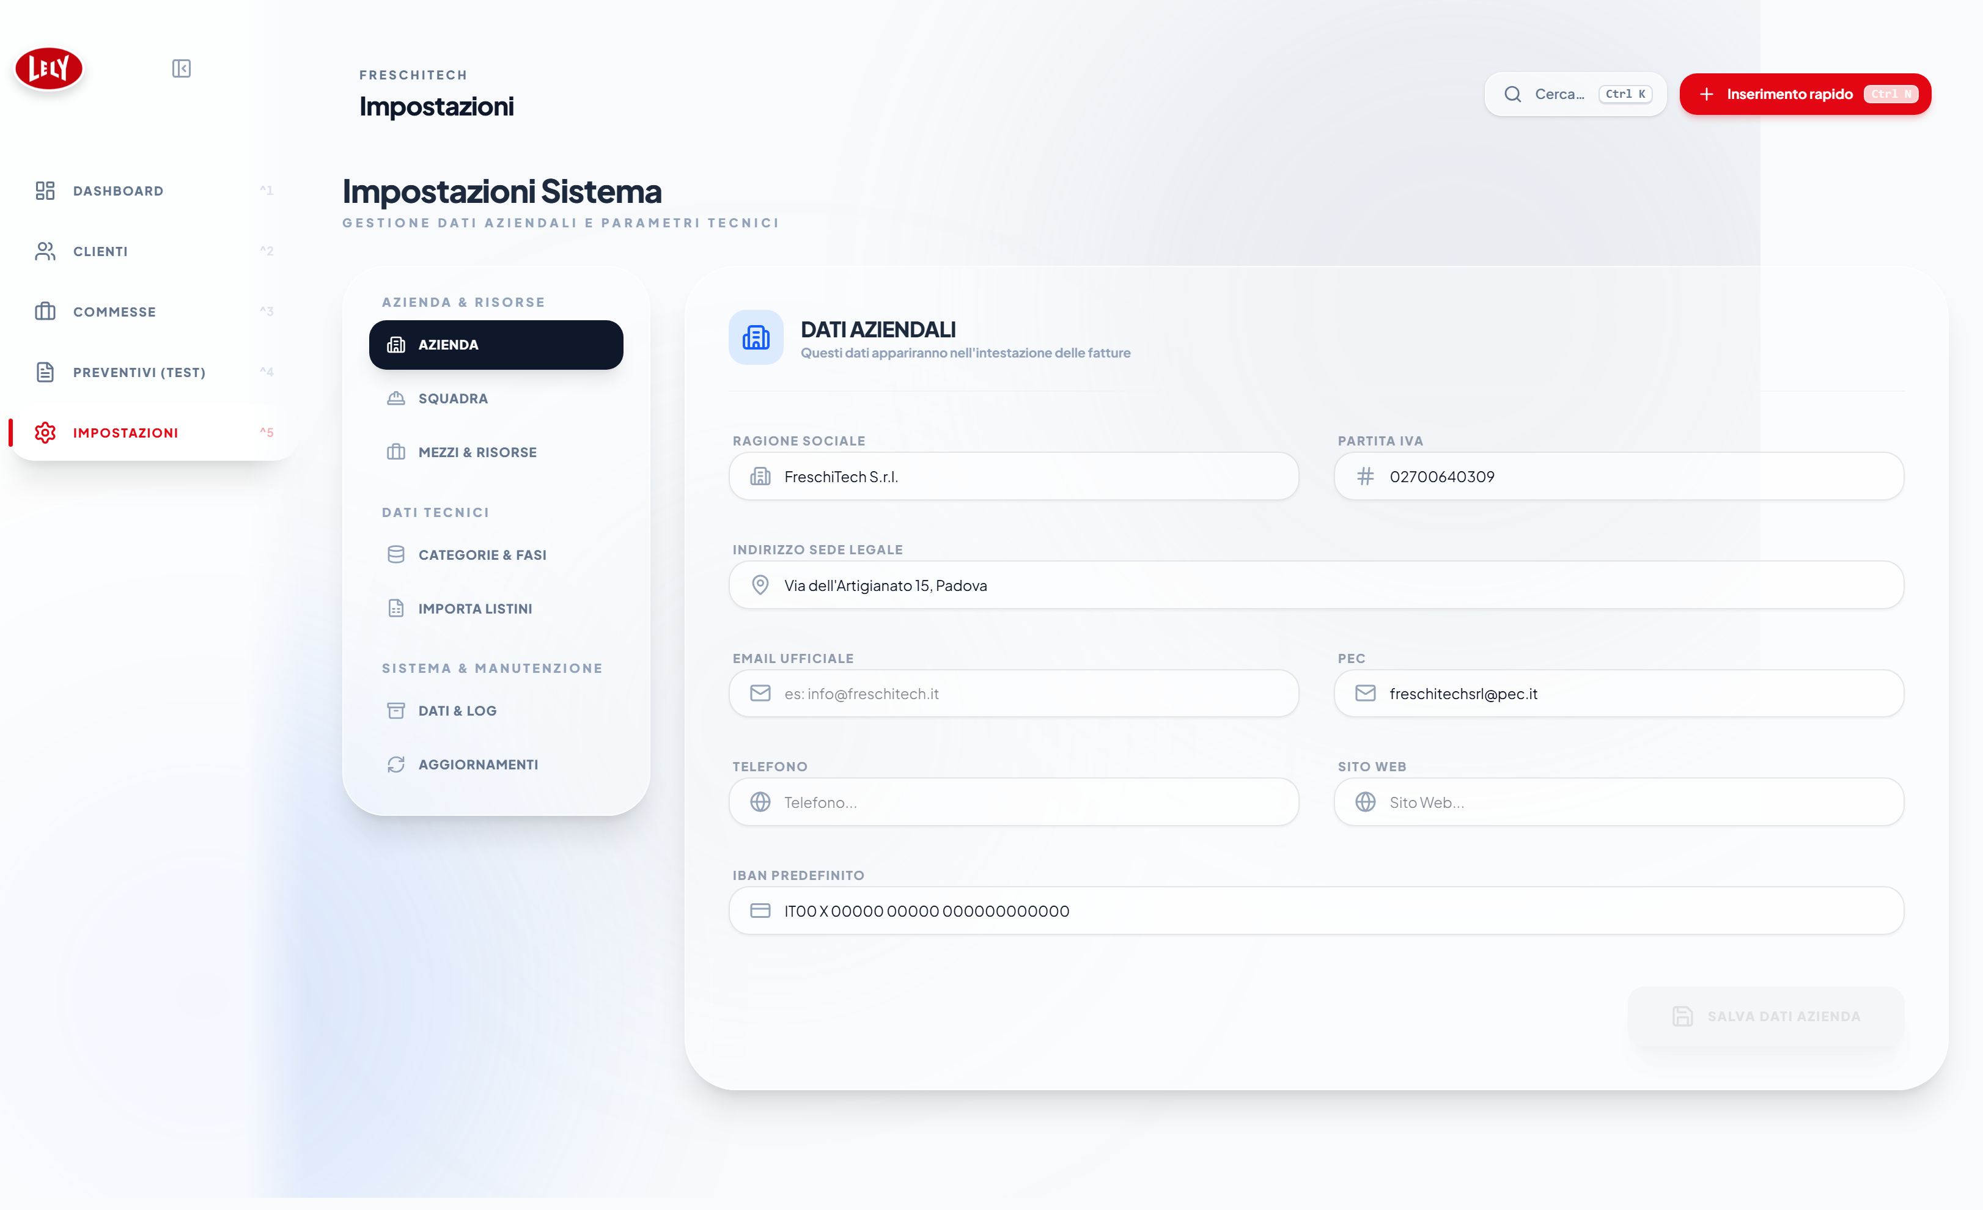
Figura 16 — Impostazioni: dati aziendali riportati nelle intestazioni dei documenti.

12.2 Squadra
Gestisce l'elenco degli operatori. Per ciascuno si registrano il nome e cognome e il costo orario standard, che viene proposto automaticamente a ogni registrazione di ore. Il costo orario resta comunque modificabile sulla singola riga di manodopera.
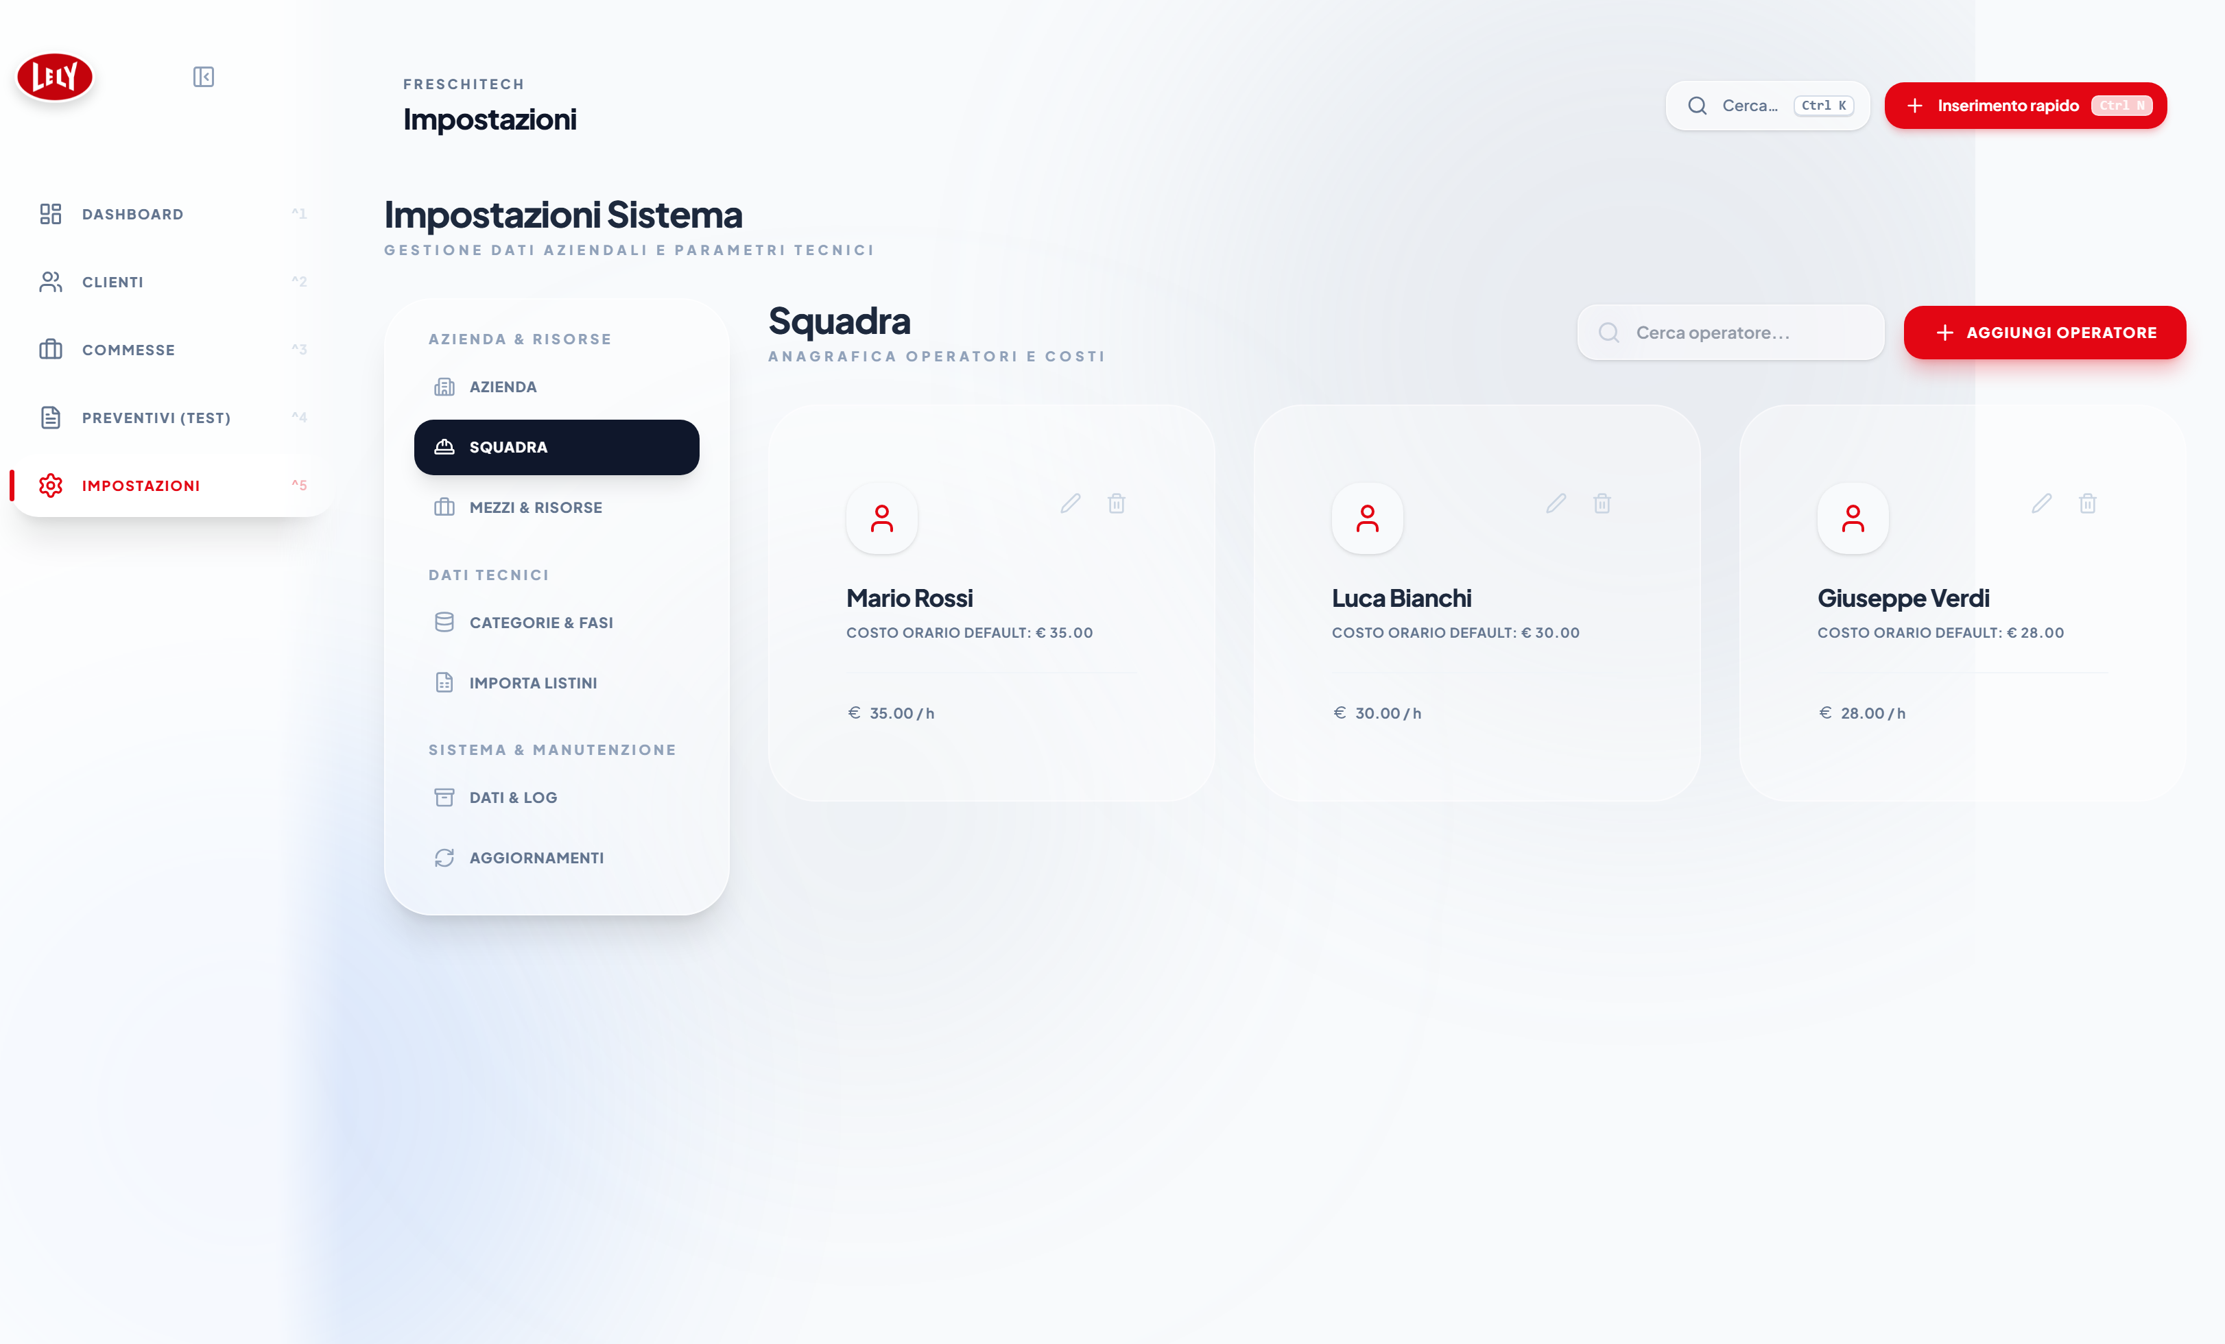
Figura 17 — Gestione della squadra: operatori e relativo costo orario standard.

12.3 Mezzi & Risorse
Contiene il parco mezzi aziendale. Ogni mezzo è definito da un nome e da un costo chilometrico in euro al chilometro, impiegato per il calcolo automatico delle trasferte. In assenza di indicazione viene applicato il valore di 0,50 €/km.
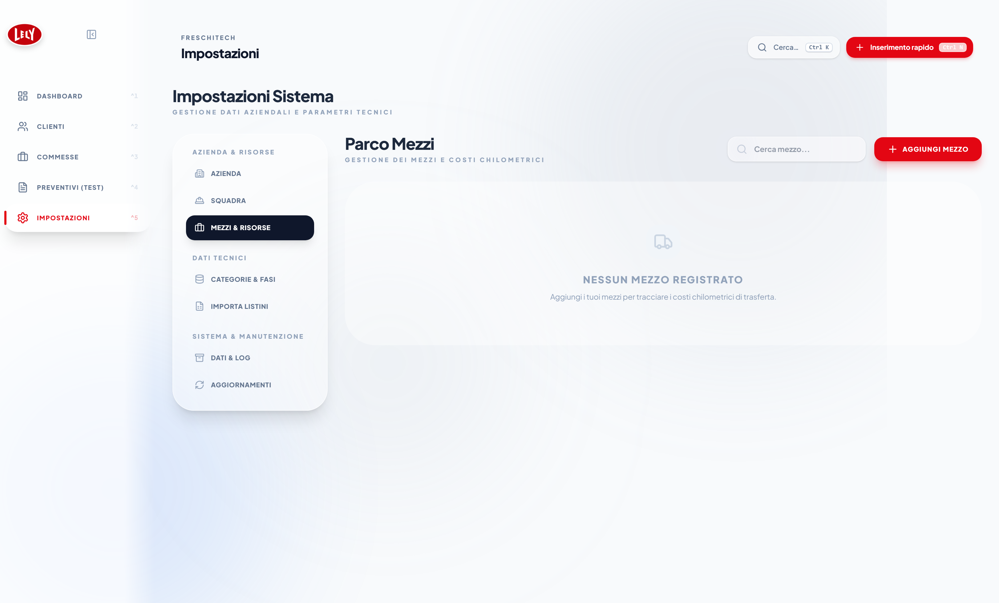
Figura 18 — Parco mezzi: veicoli aziendali e costo chilometrico associato.

12.4 Categorie & Fasi
Raccoglie i tre elenchi di classificazione impiegati nell'applicazione:
- Categorie Centri Costo — tipologie di centro di costo (Robot Lely, Automazione, Impianto elettrico…).
- Fasi Materiali — fasi di lavorazione applicabili ai materiali.
- Fasi / Ambiti Ore — fasi applicabili alle ore di manodopera e alle spese.
Ogni elenco dispone di un campo di ricerca e dei comandi di aggiunta e rimozione. Le stesse voci possono essere create anche durante l'inserimento, direttamente dai menu a tendina.
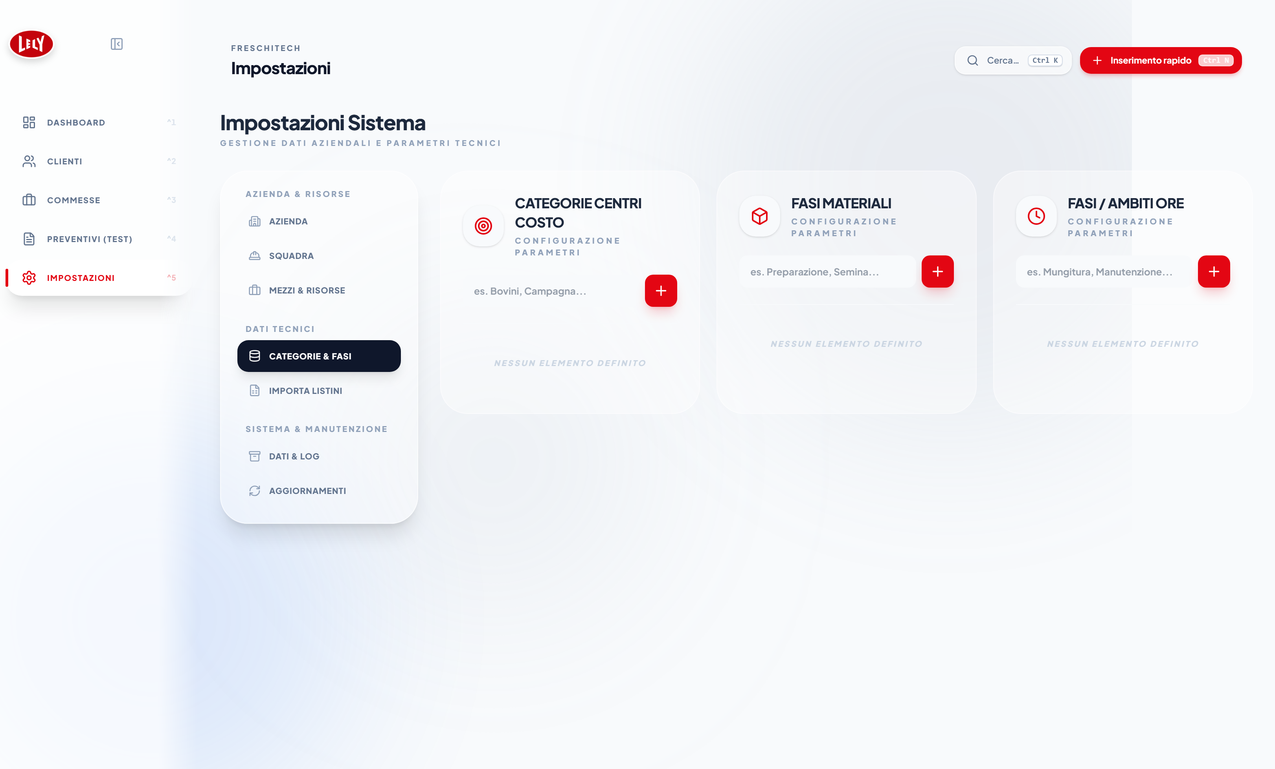
Figura 19 — Categorie dei centri di costo e fasi di lavorazione per materiali e ore.

12.5 Importa Listini
È la sezione dedicata al catalogo materiali, alimentato dai listini dei fornitori. Il catalogo è ciò che rende possibile il completamento automatico durante l'inserimento dei materiali. Sono disponibili due schede: Importazione ed Elenco Articoli.
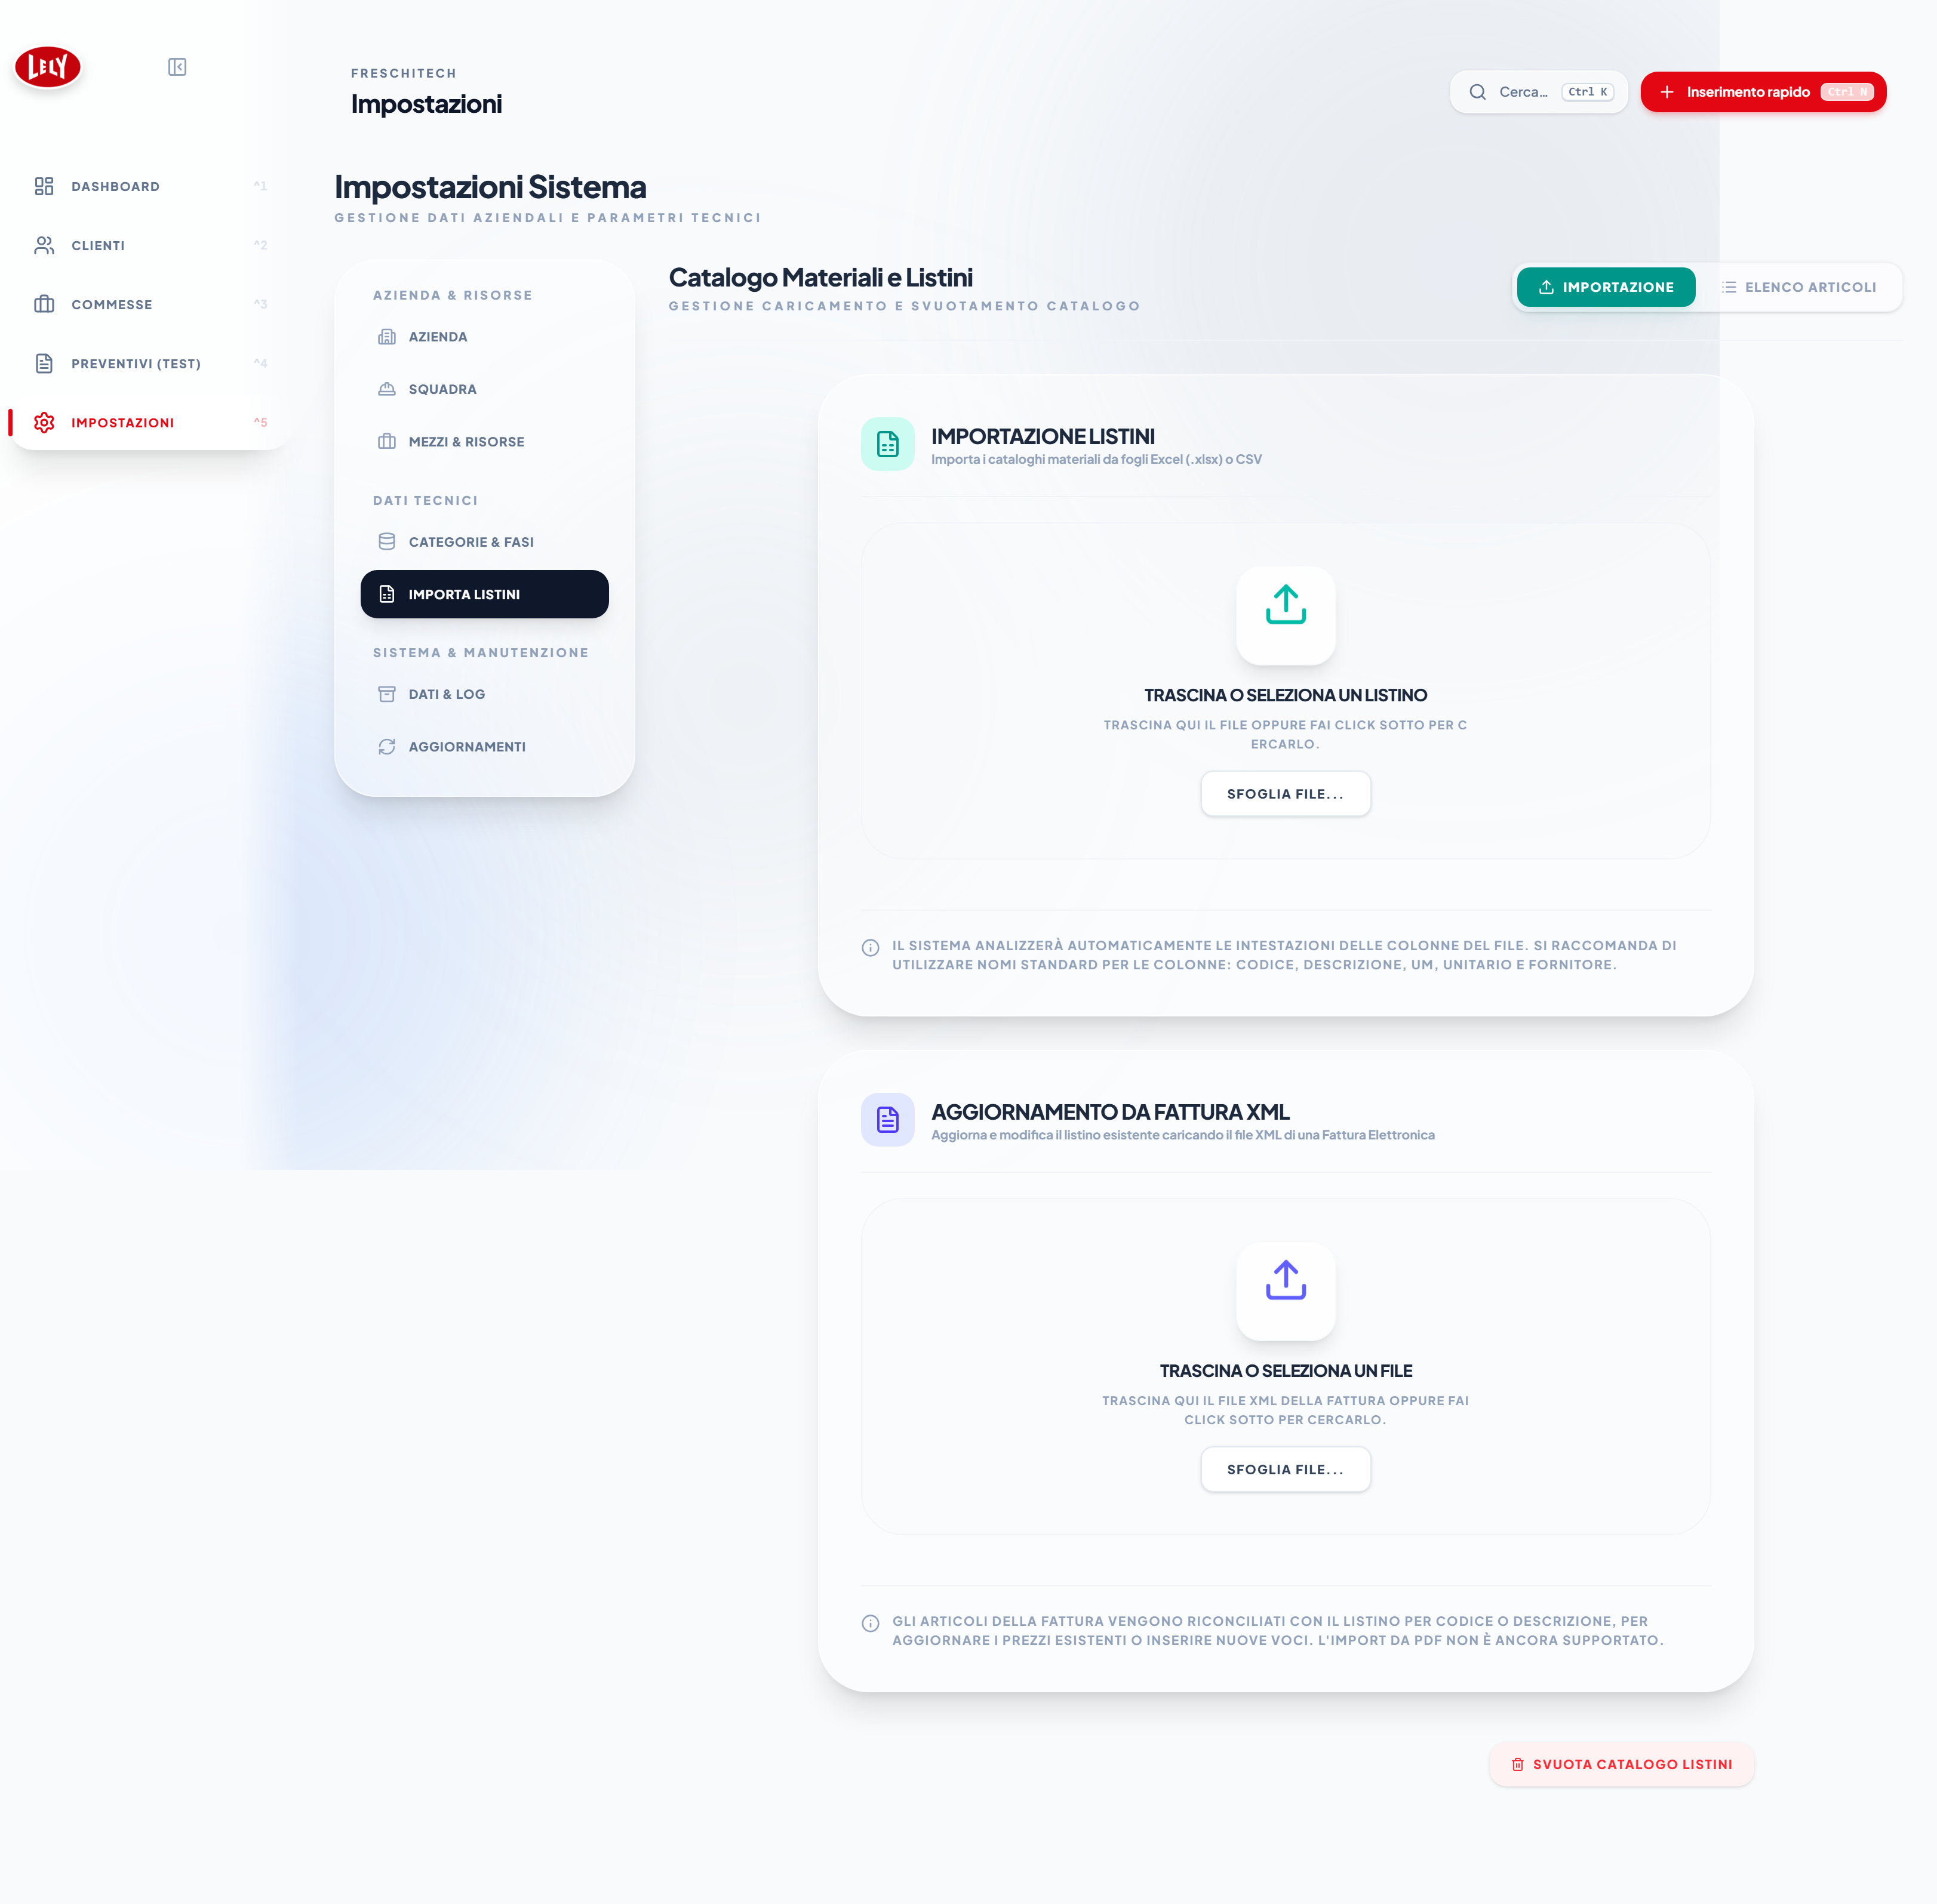
Figura 20 — Importazione dei listini da Excel o CSV e aggiornamento del catalogo da fattura elettronica XML.

Importazione da Excel o CSV
- Trascinare il file nell'area indicata oppure fare clic su Sfoglia file… (formati accettati: .xlsx e .csv).
- Verificare l'anteprima dei primi cinque articoli, che conferma il corretto riconoscimento delle colonne.
- Scegliere se svuotare il catalogo esistente oppure aggiungere i nuovi articoli a quelli già presenti.
- Avviare l'importazione e attendere il messaggio con il numero di articoli caricati.

Il riconoscimento delle colonne è automatico: il programma interpreta le intestazioni del foglio individuando codice, descrizione, unità di misura, prezzo unitario, fornitore e ricarico anche in presenza di denominazioni differenti (ad esempio «Cod.», «Prezzo Unitario», «U.M.», «Rincaro»). I ricarichi espressi in percentuale vengono convertiti automaticamente.

SUGGERIMENTO
Per un'importazione priva di errori si raccomanda di utilizzare intestazioni standard: Codice, Descrizione, UM, Unitario, Fornitore, Ricarico.

Aggiornamento da fattura elettronica XML
La seconda area consente di caricare il file XML di una fattura elettronica per aggiornare il catalogo con i prezzi effettivamente praticati dal fornitore. Gli articoli della fattura vengono confrontati con il listino per codice o per descrizione; la procedura di riconciliazione propone, riga per riga, di aggiornare l'articolo esistente, di collegarlo manualmente a un altro codice oppure di inserirlo come nuovo articolo. Per ciascuna voce è possibile impostare il ricarico da applicare; i nuovi articoli con ricarico pari a zero vengono evidenziati in rosso.

Elenco Articoli
La scheda Elenco Articoli consente di consultare il catalogo con ricerca per codice o descrizione, filtro per fornitore, ordinamento e navigazione a pagine. Ogni articolo può essere modificato direttamente nella tabella o eliminato. Il pulsante Svuota Catalogo Listini rimuove l'intero catalogo.

ATTENZIONE
Lo svuotamento del catalogo elimina tutti gli articoli di listino. I materiali già registrati nelle commesse non vengono modificati: ne risente unicamente il completamento automatico dei nuovi inserimenti.

12.6 Dati & Log
Raccoglie gli strumenti di salvaguardia e diagnostica.

Funzione | Descrizione
Backup Automatici | Riepilogo dei backup: data dell'ultimo eseguito, numero di copie conservate e cartella di destinazione. La copia viene creata automaticamente all'avvio quando l'ultima risale a più di 24 ore e vengono mantenute le 7 copie più recenti
Backup Manuale | Crea immediatamente una copia di sicurezza
Esportazione Database | Salva una copia del database nella posizione scelta dall'utente
Invia Log a Telegram | Trasmette il registro diagnostico allo sviluppatore per l'analisi di eventuali malfunzionamenti
Invia Database a Telegram | Trasmette l'intero database allo sviluppatore; richiede una conferma esplicita

ATTENZIONE
L'invio del database trasmette tutti i dati aziendali, anagrafica clienti compresa. Va utilizzato esclusivamente su richiesta dell'assistenza tecnica e previa valutazione dei riflessi in materia di riservatezza dei dati.

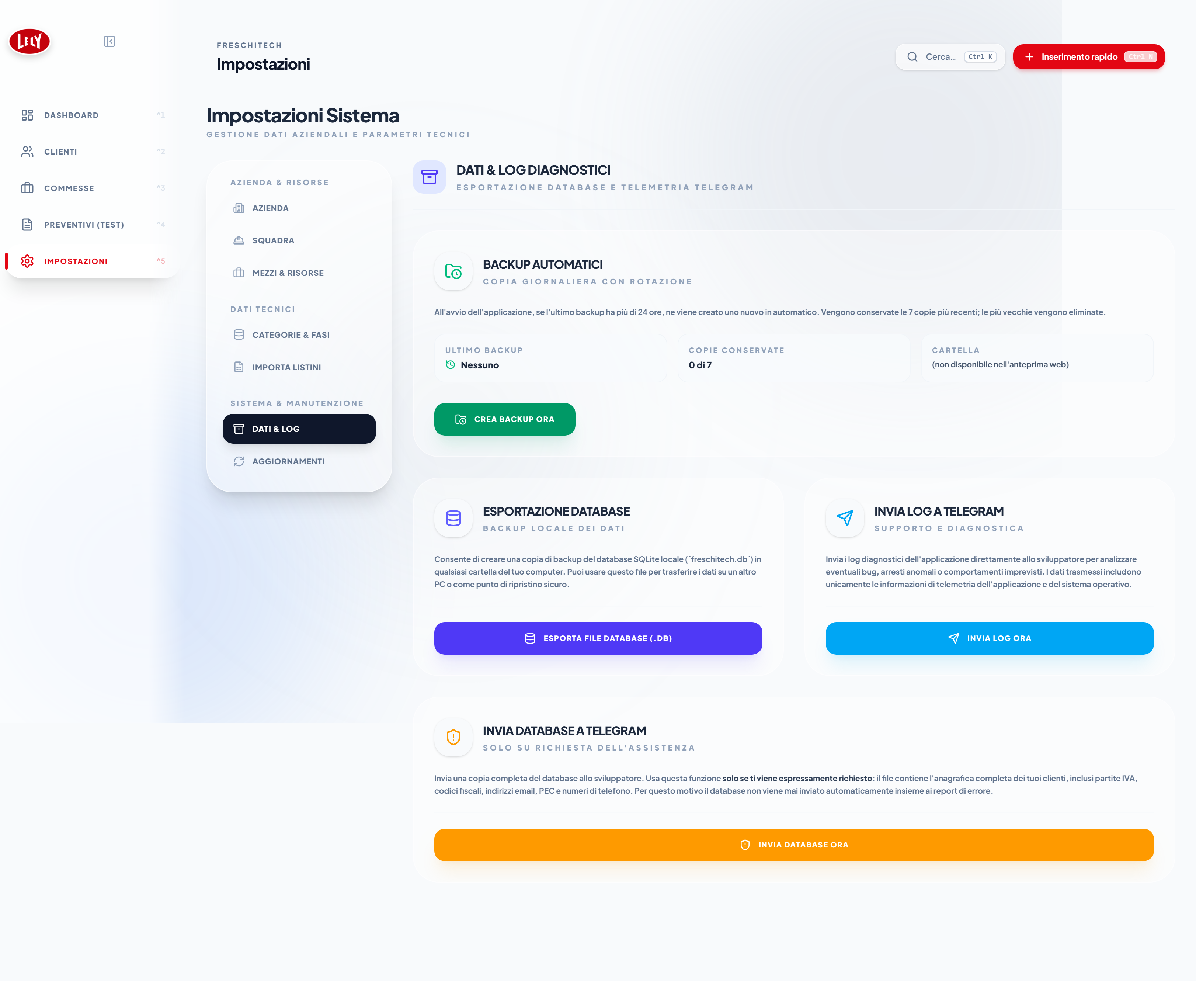
Figura 21 — Dati & Log: stato dei backup automatici, esportazione del database e strumenti diagnostici.

12.7 Aggiornamenti
La scheda mostra la versione installata e consente di verificare la disponibilità di aggiornamenti. Il pulsante Verifica Aggiornamenti interroga il canale ufficiale di distribuzione; se è disponibile una nuova versione compare il pulsante Scarica e Installa con l'indicazione dell'avanzamento. A installazione completata il pulsante Riavvia Ora conclude la procedura.
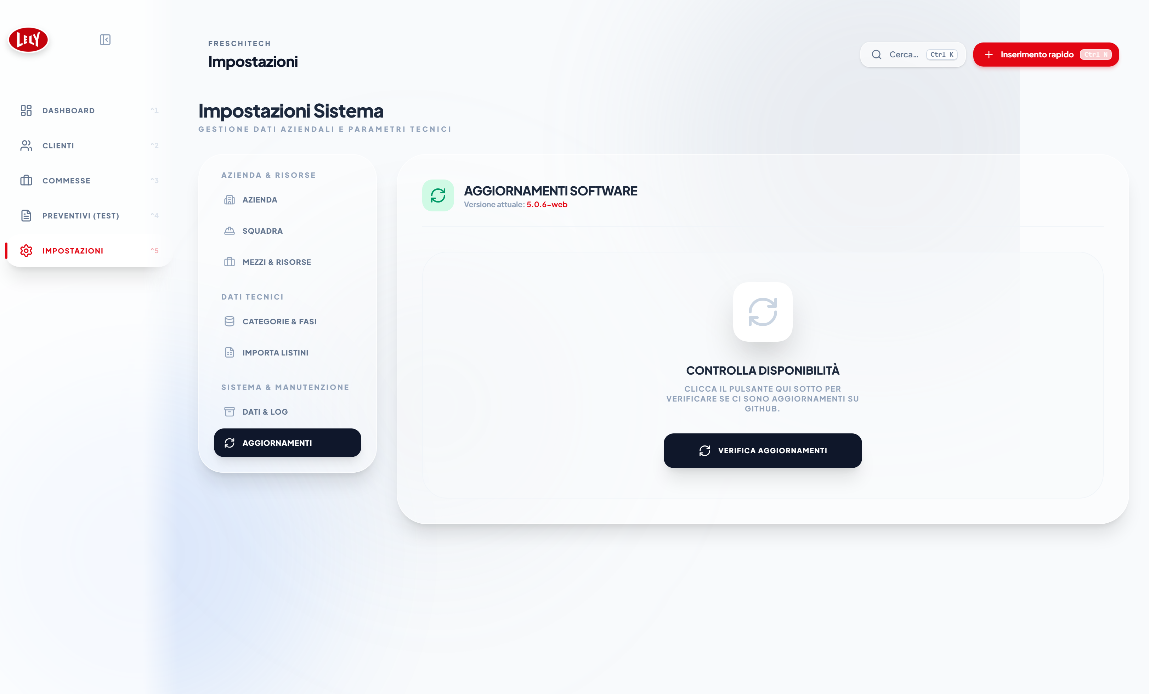
Figura 22 — Verifica e installazione degli aggiornamenti dell'applicazione.

SUGGERIMENTO
Prima di installare un aggiornamento è buona norma creare una copia di sicurezza del database dalla scheda Dati & Log.

13. Backup e sicurezza dei dati

13.1 Backup automatico
All'avvio l'applicazione verifica l'età dell'ultima copia di sicurezza: se supera le 24 ore ne crea automaticamente una nuova, conservando le sette copie più recenti e rimuovendo le precedenti.
La copia non viene effettuata duplicando il file, bensì attraverso la procedura di backup nativa di SQLite: ciò garantisce una copia coerente anche se eseguita mentre l'applicazione è in uso.
I file di backup risiedono nella sottocartella backup, accanto al database, e sono denominati freschitech_backup_AAAA-MM-GG_hhmmss.db.

13.2 Buone pratiche consigliate
- Effettuare periodicamente un'esportazione del database su un supporto esterno o su una cartella sincronizzata.
- Creare una copia manuale prima di operazioni irreversibili: eliminazione di un cliente o di una commessa, svuotamento del catalogo, aggiornamento dell'applicazione.
- Non modificare né rinominare manualmente il file freschitech.db mentre il programma è in esecuzione.
- Includere la cartella di configurazione dell'utente nelle procedure di backup aziendali.

13.3 Ripristino di una copia
- Chiudere completamente l'applicazione.
- Accedere alla cartella dei backup indicata nella scheda Dati & Log.
- Copiare il file di backup desiderato e collocarlo accanto al database, conservando l'originale con un nome differente.
- Rinominare la copia in freschitech.db.
- Riavviare l'applicazione e verificare la presenza dei dati attesi.

ATTENZIONE
Il ripristino sostituisce integralmente i dati correnti con quelli della copia. Tutte le registrazioni successive alla data del backup andranno perdute. In caso di dubbio si raccomanda di contattare l'assistenza tecnica prima di procedere.

14. Domande frequenti e risoluzione dei problemi

Situazione | Causa | Soluzione
Il margine della commessa risulta pari a zero o assente | Non è stato inserito alcun preventivo accettato sui centri di costo | Aprire il centro di costo, modificarlo e valorizzare il campo «Preventivo accettato»
La commessa compare fra quelle «Senza preventivo accettato» | Sono stati registrati costi ma manca l'importo approvato dal cliente | Inserire il preventivo accettato in ciascun centro di costo della commessa
Digitando il codice non compare alcun suggerimento | Il catalogo listini è vuoto oppure non contiene l'articolo | Importare il listino da Impostazioni → Importa Listini
Il costo della trasferta risulta pari a zero | Non è stato selezionato alcun mezzo oppure i chilometri sono a zero | Selezionare il mezzo e verificare i chilometri; controllare il costo chilometrico in Impostazioni → Mezzi & Risorse
La trasferta compare su una sola riga fra più operatori | Comportamento previsto: il viaggio viene addebitato una sola volta | Nessun intervento necessario
Alcune voci non compaiono nella tabella | È attivo un filtro per fase, centro di costo o testo | Utilizzare il pulsante con la freccia circolare per azzerare i filtri
I costi non compaiono nella Dashboard del centro di costo | Le voci sono state registrate a livello «Generale» | Selezionare le righe interessate e utilizzare la funzione «Sposta in un altro centro di costo»
L'importazione del listino non riconosce le colonne | Le intestazioni del foglio non sono riconducibili ai nomi previsti | Rinominare le intestazioni in Codice, Descrizione, UM, Unitario, Fornitore, Ricarico e ripetere l'importazione
Il pulsante «Salva Configurazione» risulta disattivato | Nessun valore è stato modificato rispetto a quello memorizzato | Modificare almeno un campo perché il pulsante si attivi
Il PDF non viene salvato | La cartella di destinazione non è accessibile in scrittura | Scegliere una cartella diversa, ad esempio il Desktop o Documenti
L'applicazione segnala un database danneggiato | Il file di database ha subito un'anomalia | Seguire le indicazioni a schermo per salvare una copia dei dati e contattare l'assistenza; in alternativa ripristinare un backup (§ 13.3)

Appendice A — Glossario

Termine | Definizione
Commessa | Il cantiere o l'intervento complessivo eseguito presso un cliente
Centro di costo | Unità minima di valutazione economica all'interno della commessa: una macchina, un impianto, un'area di lavoro
Fase / Ambito | Classificazione trasversale della lavorazione a cui una voce si riferisce
Voce generale | Costo registrato senza assegnazione a un centro di costo; resta a livello di commessa
Ricarico (rincaro) | Percentuale applicata al costo per determinare il prezzo di vendita
Costo vivo | Spesa effettivamente sostenuta, al netto di qualunque ricarico
Valore a listino | Valore del lavoro ottenuto applicando i ricarichi a tutte le voci
Preventivo accettato | Importo approvato dal cliente, registrato sul centro di costo
Margine | Differenza fra preventivo accettato e costo totale
Margine a listino | Differenza fra valore a listino e costo totale
Scostamento da listino | Differenza percentuale fra preventivo accettato e valore a listino
Fee di montaggio | Onere di installazione, normalmente calcolato in percentuale sul costo base della macchina
Catalogo listini | Archivio degli articoli dei fornitori, alimentato per importazione
Trasferta | Costo del viaggio, pari a chilometri × costo chilometrico del mezzo

Appendice B — Valori predefiniti

Parametro | Valore | Dove si modifica
Ricarico materiali | 25 % | Sulla singola riga, oppure nel listino importato
Ricarico manodopera | 50 % | Sulla singola riga di manodopera
Ricarico spese | 0 % | Sulla singola riga di spesa
Ricarico centro di costo | 15 % | Scheda Configurazione Costi del centro
Fee di montaggio | 6 % del costo base | Scheda Configurazione Costi del centro
Costo orario operatore | 30 €/h | Impostazioni → Squadra
Costo chilometrico mezzo | 0,50 €/km | Impostazioni → Mezzi & Risorse
Unità di misura materiali | pz | Sulla singola riga di materiale
Soglia margine sottile | 10 % | Valore di sistema, non modificabile
Copie di backup conservate | 7 | Valore di sistema, non modificabile
Intervallo di backup automatico | 24 ore | Valore di sistema, non modificabile

Appendice C — Riepilogo delle scorciatoie

Combinazione | Effetto
Ctrl+1 | Dashboard
Ctrl+2 | Clienti
Ctrl+3 | Commesse
Ctrl+4 | Preventivi
Ctrl+5 | Impostazioni
Ctrl+B | Apre o chiude la barra laterale
Ctrl+K | Ricerca globale
Ctrl+N | Inserimento rapido
Alt+1 … Alt+5 | Schede della commessa o del centro di costo
Esc | Torna indietro di un livello o chiude il pannello aperto
Invio | Salva la riga in corso di inserimento
Tab | Accetta il suggerimento del listino
↑ ↓ | Scorre suggerimenti e risultati di ricerca

Appendice D — Struttura dell'archivio dati
Il prospetto seguente descrive, a titolo informativo, le tabelle che compongono il database. È utile per interpretare eventuali esportazioni o per dialogare con l'assistenza tecnica.

Tabella | Contenuto | Collegamenti
clients | Anagrafica clienti | —
projects | Commesse | Collegata al cliente
cost_centers | Centri di costo | Collegati alla commessa
materials | Materiali registrati | Collegati a commessa e centro di costo
labor | Ore di manodopera e trasferte | Collegate a commessa e centro di costo
expenses | Spese accessorie | Collegate a commessa e centro di costo
employees | Operatori e costo orario | —
catalog_materials | Catalogo listini fornitori | —
quotes / quote_items | Preventivi e relative voci | Collegati al cliente
global_settings | Impostazioni dell'applicazione | —

NOTA
L'eliminazione di un cliente comporta la rimozione a catena delle sue commesse e di tutte le voci collegate. L'eliminazione di un centro di costo comporta la rimozione dei materiali, delle ore e delle spese a esso imputati.

FreschiTech — Manuale Operativo — Versione 1.2.1

